# INTRODUCTION GENERALE

Le progrès technologique dans le traitement des informations prouve également un réel progrès dans le monde de gestion, non seulement par les possibilités et les performances qu’il offre au²ssi par tous les changements qu’il exige dans l’organisation matérielle et humaine de l’entreprise.

Ainsi, face à cette réalité technique dans le traitement des informations qui vise la performance, la rapidité la précision des enseignements au moment opportun.

Le système d’information des certains services au sein des entreprises tant publiques que privées, de celui des hommes d’affaires constituent une grande préoccupation quotidienne de nos jours.

L’ordinateur est capable de réaliser plus rapidement que l’homme, une série des calculs de divers complexités dans des domaines les plus variés: gestion commerciale, analyse financière, etc…..

De nos jours, l’évolution des affaires nécessite la présence de l’ordinateur qui est une machine pouvant calculer tous les paramètres existant au sein de l’entreprise. Aussi l’informatique même peut se définir à son tour comme étant une science et une technique de traitement automatique de l’information grâce à un outil privilégié.

Le centre hospitalière AKRAM, étant un établissement médicale n’ayant pas encore intégré les outils technologique de l’information et de la communication, n’est pas exempté de ces multiples difficultés que présente le traitement manuel de l’information tel que la perte de temps lors de la vente des produits à un client, la mauvaise conservation des certains documents administratifs dans des endroits non adaptés.

De ce fait, l’informatique se montre donc très avantageuse du fait qu’elle effectue un traitement rationnel et automatique de l’information à l’aide de son outil de travail incontournable qui est « l’ordinateur ». Ainsi nous avons jugé bon de mettre en place un système d’information informatisé pour la gestion de paiement de CONSULTATION des malades au sein du centre hospitalière AKRAM, afin d’aider cette édifice à faire face aux lacunes qu’éprouve son service s’occupant du de la finance de l’établissement qu’elle fonctionne correctement et dans des bonnes conditions.

# EXPOSITION DU PROBLEME

### Problématique

La problématique est une étape de l’analyse qui consiste à relever les difficultés que rencontre le système existant, afin d’établir quelques pistes de solutions en vue de remédier et d’apporter un correctif dans son ensemble.[1]

Le centre hospitalière AKRAM comprend plusieurs service entre autre celui qui s’occupe de gestion de CONSULTATION des malades.

Ce service est alors buté à des problèmes multiples inhérents au traitement manuel des informations qui lui sont fournies mais aussi à c’est très font des différents clients qu’il regorge.

Nous n’avons constaté que les informations concernant la gestion de CONSULTATION des malades, d’où plusieurs risques sont à noter :

* Lenteur dans l’exécution des tâches ;
* Problème de sécurité des informations ;
* Mauvaise conservation des données ;
* Difficultés dans la recherche des informations… ;
* Difficultés de faire des synthèses de données…

En tenant compte de difficultés évoques ci-haut, notre problématique se résume par les questions suivantes :

* Comment mettre en place un logiciel pour la gestion de CONSULTATION des malades au **centre hospitalière AKRAM** fiable avec un système d’information informatisé ?
* Le système actuel de cette gestion est-il automatisable ?
* Quelle peut être la configuration technique du nouveau système de gestion de CONSULTATION des malades?

Dans les lignes qui suivent nous allons essayer de répondre aux questions posées ci-haut.

### Hypothèse

L’hypothèse est définie comme une explication d’un phénomène naturel provisoirement admis, destiné à être soumis à un contrôle méthodologique de l’expérience.

Elle est en d’autres termes le concept opérationnel que tout chercheur doit disposer d’un point de vue. [2]

Ainsi, nous pensons en ces lignes répondre aux questions que nous nous sommes posées à la problématique ci-haut, de manière suivante :

* Pour stopper toute sorte de difficultés qu’éprouve le service financière du centre hospitalière AKRAM, nous pensons informatiser le système, en mettant une application informatique en place ;
* A travers la mise en place de cette application la conservation des documents liés au service de paiement sera faite à l’aide d’un support informatique;

## OBJECTIF GENERAL

L’objectif général de ce travail est de pouvoir résoudre les différentes difficultés que rencontre le **CENTRE HOSPITALIÈRE AKRAM** dans sa CONSULTATION des malades. Ici nous évoquons l’hypothèse de mettre en place un système d’information informatisé afin de rendre le système automatique, rentable et exhaustive.

## OBJECTIFS SPECIFIQUES

Ce travail présente comme objectifs spécifiques, l’obtention d’un titre académique après l’avoir défendu et aussi elle sert de puits du savoir aux chercheurs pour l’élaboration de leurs travaux scientifiques.

## CHOIX DU SUJET ET DELIMITATION DU TRAVAIL

### Choix du sujet

Chaque année en République Démocratique du Congo, il est demandé aux étudiants finaliste d’opter un sujet au choix qui fera l’objet de l’élaboration de leurs travaux de fin de cycle (TFC) en sigle et Mémoire, et qui leurs permettra également de pouvoir lier les connaissances et aptitudes théoriques apprises tout au long de leur cursus académique à la pratique.

En ce qui nous concerne, notre choix est porté sur « *mise en place d’un système d’information informatisé pour la gestion de CONSULTATION des malades dans l’établissement hospitalière AKRAM*». Ce choix se justifie par la volonté que nous avons afin d’aider le **CENTRE HOSPITALIÈRE AKRAM** à faire face aux différentes lacunes dont elle subit dans le service de CONSULTATION des malades.

Son intérêt est de pouvoir doter un outil informatique approprié pour la gestion de CONSULTATION des malades. Pour nous c’est d’obtenir un titre académique qui nous sera utile pour intégrer la vie professionnelle, et pour les chercheurs c’est d’acquérir certaines connaissances pour l’élaboration de leurs travaux scientifique.

### Délimitation du travail

Un travail scientifique fait toujours l’objet d’une délimitation. En ce qui concerne notre travail, nous l’avons délimité de la manière suivante :

Dans le temps nous avons effectué la récolte des informations de la période allant de 2019 à 2020. Et dans l’espace nous l’avons délimité au sein de la CENTRE HOSPITALIÈRE AKRAM mais plus précisément dans le service de CONSULTATION des malades.

## METHODES ET TECHNIQUES UTILISEES

### Méthode

Une méthode peut être définie comme l’ensemble des règles et des principes qui organisent le mouvement d’ensemble de la connaissance, c.à.d. les relations entre l’objet et le chercheur, entre les informations concrètes rassemblées à l’aide des techniques et le niveau de la théorie et de concept. [3]

Pour la réalisation de ce modeste travail, nous avons utilisé :

#### La Méthode Merise

C’est une méthode de conduite des projets informatique. Elle nous aidera à concevoir et à réaliser un nouveau système d’information pour la gestion de CONSULTATION des malades.

#### La Méthode Analytique

Cette méthode consiste à déterminer certaines caractéristiques d’une substance dans un abstrait. Bref elle fait recours au relevé de la documentation, de l’interview et de la statistique. Elle nous a aidés à étudier les circuits des documents et de l’information mais aussi les différents postes de travail figurant dans la gestion de CONSULTATION des malades au sein du centre hospitalière AKRAM.

### Techniques

Les techniques sont des procédés opératoires, vigoureux, bien définis, susceptible d’être appliqués à nouveau dans les mêmes conditions adaptés au genre de problèmes ou des phénomènes en cause.

En ce qui concerne ce travail, nous avons utilisé les techniques ci-après :

* *Technique d’interview* : Elle consiste à poser des questions ou de dialoguer avec les cadres et agents de l’entreprise pour avoir une bref aperçu du déroulement de leur service ;
* *Technique documentaire* : Elle consiste à puiser des informations dans des ouvrages, notes de cours, mémoires afin de compléter les connaissances ;
* *Technique d’observation* : C’est celle qui consiste à découvrir les méthodes et techniques utilisées par les cadres et agents de l’entreprise simplement en les observant et en les côtoyant.

## DIFFICULTES RENCONTREES

Pendant nos investigations au sein du centre hospitalière AKRAM, nous avons rencontré plusieurs difficultés que nous saurons citer ici faute d’espace, mais nous pouvons notifier la difficulté majeure qui est une mauvaise orientation par les agents malgré que nous avions en notre possession la lettre de recommandation pour la recherche, les agents n’étaient pas ouvert et nous avons dû évoquer les motivations financiers pour avoir les informations qu’ils pouvez nous accorder à l’espace de 3 heures au lieu de 3 semaines dont nous avons passé.

## CANEVAS DU TRAVAIL

Hormis la partie introductive et la conclusion, nous avons subdivisé notre travail en 3 parties, dont chacune contient des chapitres que nous tenterons d’expliquer le long de ce travail :

* Première partie : APPROCHE THEORIQUE
* Chapitre I : CONCEPTS INFORMATIQUES DE BASE ;
* Chapitre II : CONCEPTS RELATIFS A LA GESTION DE CONSULTATION DES MALADES ;
* Deuxième partie : ETUDE PREALABLE
* Chapitre I : PRESENTATION DE LA CENTRE HOSPITALIÈRE AKRAM;
* Chapitre II : ANALYSE DE L’EXISTANT ;
* Chapitre III : CRITIQUE DE L’EXISTANT ;
* Chapitre IV : PROPOSITION DES SOLUTIONS.
* Troisième partie : CONCEPTION ET REALISATION D’UN NOUVEAU SYSTEME D’INFORMATION
* Chapitre I : ETAPE CONCEPTUELLE ;
* Chapitre II : ETAPE ORGANISATIONNELLE ;
* Chapitre III : ETAPE LOGIQUE ;
* Chapitre IV : ETAPE PHYSIQUE :
* Chapitre V : REALISATION DU SYSTEME D’INFORMATION INFORMATISE (SII).

# Première partie : APPROCHE THEORIQUE

Dans cette première partie nous aurons à définir les concepts informatique de base et les concepts lier à la gestion de stock des produits pharmaceutiques ; nous cherchons à décortique ces termes de bases pour que le reste de ce travail soit claire et accessible à tous.

# CHAPITRE I : CONCEPTS INFORMATIQUE DE BASE

Toute discipline dite scientifique comporte ses propres termes ou concepts à partir desquelles émane sa spécificité, l’informatique étant une discipline scientifique comporte ses propres termes techniques qu’il convient de desceller avant d’aller plus loin dans ce travail, ce qui nous permet de déblayer ou de débloquer toute sorte de difficulté qui peut en résulter en vue de rendre la suite de ce travail plus explicite.

D’où dans ce chapitre nous allons tenter d’expliquer quelques concepts informatiques qui nous sont utile dans ce travail.

## SECTION 1 : NOTION DU SYSTEME INFORMATIQUE

### Définition

Un système est défini comme étant un ensemble d’élément en interaction dynamique poursuivant un but commun. On peut aussi le définir comme une association d’élément structurée ayant une relation entre eux.

### Rôle

Un système joue plusieurs rôles, mais les essentiels sont :

* Analyser les données (interne et externe) recueillis pour ne retenir que celles jugés nécessaires ;
* Traiter les données pertinents retenue (mise à jour) ;
* Stocker les résultats sur un support adéquat ;
* Diffuser les résultats obtenus auprès des utilisateurs.

### Classification des systèmes d’une entreprise

On peut classifier le système sur le plan technique, d’où on distingue :

* + 1. ***Le système ouvert***

C’est celle qui fait allusion à toute sorte de système qui interagit en permanence avec son environnement. Ce terme système ouvert désigne premièrement des systèmes informatiques qui fournissent un ensemble d’avantage en interopérabilité et standard des logiciels, et deuxièmement ceux qui peut être configuré pour autoriser des accès non restreint par des personnes ou ordinateurs.

* + 1. ***Système ouvert***

Un système fermé est un système isolé de son environnement. Ce terme renvoi souvent à un idéalisé où la clôture est parfaite.

* + 1. ***Système artificiel***

C’est un système qui conçu ou fabriqué par la main de l’homme ; c’est ce qui est créé par l’homme. Exemple : Système de ventilation, système d’exploitation, etc…

* + 1. ***Système naturel***

C’est un système qui est conçu par la main d’œuvre divine c’est-à-dire c’est celui qui est conçu par Dieu. Exemple : Système digestive, système respiratoire, etc…

### Organisation

Du point de vue organisationnel, un système est organisé ou repartie en trois (3) partie : Le système de pilotage, d’information et d’opérant.

* + 1. ***Système de pilotage (SP)***

Il est la tête de la société, autrement appelé système décisionnaire. Il joue le rôle de la prise de décision et la définition des stratégies pour le bon fonctionnement de l’entreprise. Les stratégies qu’il arrête sont transmises au système d’opérant par le biais du système d’information. Il est essentiellement constitué des dirigeants et cadres de l’entreprise.

* + 1. ***Le système d’information***

Il peut être définit comme l’ensemble des informations circulants dans l’entreprise et des moyens utilisés pour l’exploiter. Il joue le rôle d’interface entre le système de pilotage et le système opérant c’est-à-dire il reçoit les ordres provenant du système de pilotage les traites, les organises et les renvois au système d’opérant pour l’exécution.

* + 1. ***Le système opérant***

Le système d’opérant est celui qui joue le rôle d’exécuter les taches ou ordres provenant su système de pilotage par le canal du système d’information, il produit les biens et services selon les besoins des utilisateurs et fait rapport au système de pilotage toujours par le canal du système d’information.

### Architecture

En parlant de l’architecture d’un système on fait allusion à la structure inhérente dans l’organisation des différents éléments du système (logiciels, matériel ou humaine) et les relations entre ces éléments, selon la figure suivante

Système de pilotage (SP)

Système d’information (SI)

Système d’opérant (SO)

*Figure 1 : Architecture d’un système*

## SECTION 2 : NOTION DE LA BASE DE DONNEES

Au début l’idée d’organiser les informations dans un système se matérialiser par l’utilisation des fichiers. Au fil du temps, cette méthode avait prouvé ses limites, notamment celle liée à la structuration et à la redondance.[4]

### 2.1. Définition de base de données

Plusieurs définitions tournent autour de ce concept base de données, ceux qui sont souvent retenue et cité sont les suivantes :

* Un ensemble des fichiers organisés selon des procédés qui facilitent le stockage et la manipulation de très grandes quantités d’information ;
* Une entité dans lequel est stocké les données de façon structuré et non redondante.

D’une manière générale, dans une base de données on retrouve les différents fichiers qui sont liées entre elles comme présente la figure suivante :

*Figure 2 : Schéma d’une base de données*

Dans toutes ces définitions trois (3) critères restent à souligner à savoir :

1. ***Structuration***

Ce terme fait allusion aux conditions de stockage des informations et à la manière dont ces dernières seront utilisées.

1. ***Non redondance***

Ce concept interdit la répétition des informations identique dans la base de données. Il y a deux formes de redondances à savoir :

* *La synonymie* : C’est lorsque deux objets ont la même signification. Exemple : nom et Name, désignation et libelle
* La polysémie : C’est lorsqu’un objet renvoie à plusieurs significations.

1. ***Exhaustivité***

C’est le principe selon lequel une base de données doit contenir les informations nécessaires afin de répondre aux besoins des utilisateurs en tenant compte de la hiérarchie.

### 2.2. Importance d’une base de données

Une base de données permet de mettre des données à la disposition des utilisateurs pour une consultation permanente, une saisie ou bien une mise à jour, tout en s’assurant des droits accordés à ces derniers. Cela est d’autant plus utile que les données informatiques sont de plus en plus nombreuses.

La base de données peut être locale c’est-à-dire elle peut se trouver sur la machine (ordinateur) d’un utilisateur, ou bien repartie c’est-à-dire les informations sont stockées sur des machines distants (serveurs) et qui ne peut être accessible que par réseau.

### 2.3. Avantages d’une base de données

Une base de données permet de mettre des données à la disposition des utilisateurs pour une consultation, une saisie ou bien une mise à jour permanente, tout en s'assurant des droits accordés à ces derniers. Cela est d’une importance capital compte tenu de la croissance volumineux des informations.

Une base de données peut être locale, c'est-à-dire utilisable sur une machine par un utilisateur, ou bien répartie, c'est-à-dire que les informations sont stockées sur des machines distantes et accessibles par réseau.

L’avantage majeur dans l’utilisation d’une base de données est que tous les utilisateurs peuvent y accéder simultanément et y trafiquer.

### 2.4. Système de Gestion des bases de données

Afin de pouvoir contrôler les données ainsi que les utilisateurs, le besoin d’un système de gestion s’est vite fait ressentir. Le *système de gestion des bases des données* (SGBD) ou *database management system* (DBMS) en anglais permet de gérer la base de données.

#### 2.4.1. Définition

Par définition, le SGBD est un ensemble de logiciels ou système permettant d’insérer, de modifier et de rechercher efficacement des données spécifiques dans une grande masse d’informations (pouvant atteindre quelques milliard d’octets) et partagé par de multiples utilisateurs.

#### 2.4.2. Rôle d’un SGBD

Un SGBD permet le partage, la sécurité, le contrôle de redondance, la conception et la gestion de données. D’une manière globale un SGBD permet :

* Une répartition de la base de données en tables tout en créant des connecteurs ou relation entre elles ;
* La recherche des informations par des requêtes en langage simple (SQL) ;
* De faciliter la capacité d’accès aux données;
* Disposer d’une Independence physique car on peut modifier le niveau indépendant du niveau conceptuel ;
* Permet de partager les données.

Il existe plusieurs SGBD sur le marché, mais les plus utilisés sont :

* SQL SERVER ;
* INTERBASE ;
* MS ACCESS ;
* MYSQL ;
* ORACLE ;

#### 2.4.3. Fonction d’un SGBD

Le SGBD qui est un logiciel adapté à l’exploitation d’une base de données à pour fonctions :

* La création d’une structure de la base de données ;
* Le chargement de la base de données en cas de recherche ;
* La mise à jour de la base de données ;
* L’indexation de la base de données ;
* L’édition des états de sorti ;
* La destruction de la base de données.

#### 2.4.5. Typologie des SGBD

Il existe plusieurs types de SGBD dont notamment :

* Le SGBD Hiérarchique : Les données sont classées hiérarchiquement selon une arborescence descendante. Ce modèle utilise des pointeurs entre différents enregistrements, il s’agit du premier modèle de SGBD.

*Figure 3 : Système de Gestion de base de données hiérarchique*

* Le SGBD Réseau : Comme le modèle hiérarchique, ce modèle utilise des pointeurs vers des enregistrements. Toutefois la structure n’est plus forcément arborescente dans le sens descendant.

*Figure 4 : Système de Gestion de base de données réseau*

* Le SGBD Relationnel : Les données sont enregistrées dans des tableaux à deux dimensions (lignes et colonnes). La manipulation de ces données se fait selon la théorie mathématique des relations.

|  |  |
| --- | --- |
|  |  |
|  |  |
|  |  |
|  |  |

*Figure 5 : Système de Gestion de base de données relationnel*

* Le SGBD Objet : Les données sont stockées sous forme d’objet, c’est-à-dire de structure appelées classes présentant des données membres. Les champs sont des instances de ces classes.

*Figure 6 : Système de Gestion de base de données objet*

# CHAPITRE II : CONCEPTS RELATIFS A LA GESTION DE CONSULATATION DES PATIENTS

Dans ce chapitre nous auront à définir de manière brève et claire les concepts qui sont liés à notre sujet pour que la compréhension de ce travail soit effective et ouvert à tous ceux qui l’auront sous leurs yeux.

## SECTION 1 : GESTION

### 1.1 Définition

Au sens large le concept gestion peut être définie comme l’action de commander et de Controller un groupe d’individu vers un but commun qui nécessite la maitrise des processus ci-après : la planification, la supervision, l’organisation et la mobilisation des ressources.

Si on considère que gérer et manager sont synonymes on peut d'abord se référer à **Henri Fayol** pour lequel "administrer (gérer) c'est prévoir, organiser, commander, coordonner, contrôler". Cette fonction consisterait donc surtout à piloter une entreprise.

### 1.2. Type de gestion

Il existe plusieurs types de gestions, mais on peut retenir que les suivants :

#### 1.2.1. Gestion individuelle

C’est une sorte de gestion qui consiste à ce que le propriétaire de l’entreprise gère seul les affaires ou l’entreprise dont il possède.

#### 1.2.2. Gestion collective

C’est la gestion dont une ou plusieurs personnes peuvent gérer une société ou entreprise en partenariat avec des accords de principe collectifs.

#### 1.2.3. Gestion sous-mandat

C’est la gestion par laquelle un investisseur ou groupe d’investisseur confient la gestion de leur patrimoine (entreprise ou société) à un spécialiste du domaine pour effectuer la gestion dans un délai bien définit.

#### 1.2.4. Gestion assistée

C’est la gestion qui est effectuer par une personne mais accompagner des autres sous qui peuvent intervenir pour secourir ou apporter l’aide dans de moments propices selon le statut de l’entreprise.

#### 1.3. Forme de gestion

Il existe plusieurs formes de gestion suivant la forme des activités, parmi elles nous citons :

1. ***La Gestion financière***

C’est l’ensemble des décisions à caractère financier qui ont trait soit au fonctionnement de l’entreprise, soit à la structure financière. C’est un ensemble de catégorie d’information que peut fournir le bilan et qui sert à avoir une connaissance ‘’*économique et financière*’’, d’une entreprise.

1. ***La Gestion des Ressources humaines***

C’est l’ensemble des activités d’ordre opérationnel, énergétique réalisées en vue de fournir à l’organisation des ressources disponibles, productrices relativement satisfaites.

1. ***La Gestion d’équipement***

C’est une branche de la recherche opérationnelle s’occupant du maintien rationnel d’un équipement afin d’assurer une bonne exploitation.

1. ***La Gestion informatique***

C’est l’ensemble des connaissances, des technologies, et des outils en rapport avec les données, c’est-à-dire la collecte, la vérification et l’organisation de grande quantité des informations.

## SECTION 2 : consultation patient

Quand on parle de la gestion CONSULTATION de patients Il s’agit de l’opération exerce au sein d’un établissement hospitalier.

# Deuxième partie : ETUDE PREALABLE

La deuxième partie de notre travail sera consacrée à la présentation général du centre hospitalière AKRAM, nous procèderons à étudier les postes de travail, les documents utilisés dans chaque poste, ensuite nous posons un diagnostic afin de détecter les points forts et faibles du système, puis nous concluons par la proposition des solutions.

# CHAPITRE I : PRESENTATION DU CENTRE HOSPITALIERE AKRAM

Avant d’aborder le déroulement de la recherche, il est indispensable de présenter dans l’espace le centre hospitalier. C’est pourquoi ce premier chapitre s’occupe essentiellement de la présentation du centre hospitalière AKRAM, il sera spécialement question de donner son histoire, sa situation géographique, son organigramme, son organisation, ses objectifs, sans ignorer son organigramme qui présentera son fonctionnement.

## I.1. SITUATION GEOGRAPHIQUE

Le centre hospitalier AKRAM extension salongo limete se trouve sur l’avenue BOBOZO N°34, il est en face du centre neuropsychiatrique TELEMA ; non loin du pont MATETE et de la station cobil sur poids lourd

## I.2. HISTORIQUE

Le centre hospitalier AKRAM (CHA) en sigle a ouvert ses portes depuis 1974 sous le nom de polyclinique GUPTA qui était situé sur l’avenue de l’action n°15 dans la commune de la GOMBE ; précisément au grand marché dans les installations qui sont occupées aujourd’hui par l’ABCO.

Après le pillage de 1991 à 1993 monsieur GUPTA céda les actions au docteur ADATIA qui va transférer le siège social sur l’avenue colonel EBEYA N°32 dans la commune de la GOMBE en 1994. Dès lors, le centre avait changé l’appellation pour centre hospitalier AKRAM.

C’est en 1997 qu’il va changes la mission principale qui avait pour but de prendre en charge les familles des diplomates affectés en R.D.C à l’élargissement de service à la population, particulièrement en contractant avec le contact des soins avec les différentes sociétés de la place. C’est pourquoi une protection a été menée à travers la capacité pour l’installation des centres satellites sous la direction d’un centre de référence qui pour une meilleure prises en charge a trouvé qu’il serait mieux d’installer le centre dans le coin de la capitale afin de rapprocher certains malades du centre compte tenu de sa capacité de service, le centre fut transféré sur l’avenue BOBOZO N°34 dans les anciennes installations de l’hôpital BOKO.

## I.3. OBJECTIFS

La mission du centre hospitalier AKRAM est de prendre en charge les familles du corps diplomatique en crédite en RDC de 1974-1991 en 1994 adhère a la politique générale de soin que adopté par le gouverneure de la république du Congo tel que la structure à la conférence de Alma Ata « santé pour tous 2012 » c’est-à-dire l’orientation de service des soins sans discrimination.

## 

## I.4. ORGANIGRAMME

ADMINSTAREUR

MEDECIN DIRECTEUR

ADMINISTRATEUR GESTIONNAIRE

STAF MEDICAL

DIRECTION DE NUURSIN

PEDIATRE

MATERNITE & GYNECOLOGIE

NEO-NATHOLOGIE

CHIRURGIE

MEDICINE INTERNE

SERVICE DES URGENCES

OPTHAMOLOGIE

ORTHOPEDIE

O.R.L

NEURO-PSYCHIATRIE

SECURITE

RECEPTION

FINANCES

INFORMATIQUE

SERVICE GENERAUX

REDIOLOGIE

ECHOGRAPHE

ECG

HEMATOLOGIE

SEROLOGIE

PARASITOLOGIE

BANQUE DU SANG

IMAGE MEDICALE

PHARMACIE

LABORATOIRE

KINESITHERAPIE

SERVICE MEDICO TECHIQUE

# CHAPITE II : ANALYSE DE L’EXISTANT

Il serait insensé de concevoir un nouveau système d’information au sein d’une entreprise sans pourtant bien connaitre le service concerné, ce serait l’absurdité. Au préalable il nous est nécessaire de recueillir les informations du service concerné en utilisant certaines techniques en vue de rassembler les informations nécessaires.

## II.1. DEFINITION ET BUT

Il faut d’abord retenir que l’analyse de l’existant est la description point par point du système en place dans une organisation ; la description des procédures actuel et de la circulation des informations du système.

En effet, cette analyse propose ainsi de répondre à la question « Quelles sont les procédures de traitement et de la circulation des informations ? ». Elle a pour but de :

* Comprendre le fonctionnement du système de gestion actuel d’une organisation et la prise en connaissance du domaine dont l’amélioration est désiré ;
* Déceler les anomalies pouvant représenter un réel handicap pour le développement de l’entreprise.

## II.2. DESCRIPTION DES ACTIVITES DU SERVICE DE CONSULTATION

### II.2.1. Activité principale

Le service qui nous concerne dans ce travail est le service De consultation, cependant, elle s’occupe des activités ci-après de la réception des patients à leur arrivé au centre.

### II.2.2. Organigramme Spécifique

Réception

Médecin

Caisse

Laboratoire

*Figure 8 : Organigramme du service d’approvisionnement*

**Source :** Chef de service du service d’approvisionnement

## II.3. ETUDE DES POSTES DE TRAVAIL

L’objectif principal de cette étude est de pouvoir déterminer toutes les différentes tâches qu’exécute chaque poste. Ainsi un poste de travail peut être défini comme un emplacement où s’effectue une activité quelconque.

### II.3.1. Recensement des postes de travail

Pendant nos investigations nous avons recensé les postes de travail ci-après :

* Réception ;
* Caisse;
* Médecin ;
* Laboratoire.

### II.3.2. Fiche descriptif des postes de travail

*Tableau n°1 : Fiche descriptif des postes de travail*

##### **TABLEAU DESCRIPTIF N°1**

|  |  |  |  |
| --- | --- | --- | --- |
| **POSTE DE TRAVAIL RECEPTION** | | | |
| **ATTRIBUTIONS :** il reçoit les patients à la réception. | | | |
| **DOCUMENTS REÇUS** | | | |
| NOM DU DOCUMENT | CODE DU DOCUMENT | VOLUME | PROVENANCE |
| **Fiche de consultation** | **F.C** | **45/jour** | **-** |
| **DOCUMENTS EMIS** | | | |
| NOM DU DOCUMENT | CODE DU DOCUMENT | VOLUME | DESTINATION |
| **Fiche de consultation** | **F.C** | **45/jour** | patient |
| **DOCUMENTS CLASSES** | | | |
| NOM DU DOCUMENT | CODE DU DOCUMENT | VOLUME | PROVENANCE |

Tableau 1 Poste de travail Réception

##### **TABLEAU DESCRIPTIF N°2**

|  |  |  |  |
| --- | --- | --- | --- |
| **POSTE DE TRAVAIL CAISSE** | | | |
| **ATTRIBUTIONS :** il établit des factures. | | | |
| **DOCUMENTS REÇUS** | | | |
| NOM DU DOCUMENT | CODE DU DOCUMENT | VOLUME | PROVENANCE |
| **Fiche de consultation** | **F.C** | **45/jour** | **patient** |
| **DOCUMENTS EMIS** | | | |
| NOM DU DOCUMENT | CODE DU DOCUMENT | VOLUME | DESTINATION |
| **Fiche de consultation** | **F.C** | **45/jour** | **patient** |
| **DOCUMENTS CLASSES** | | | |
| NOM DU DOCUMENT | CODE DU DOCUMENT | VOLUME | PROVENANCE |
| **Reçu de caisse** | **R.C** | **45/jour** | **-** |
| **Relevé des recettes journalier** | **R.R.J** | **1/jour** | **-** |

Tableau 2 Poste de travail caisse

##### **TABLEAU DESCRIPTIF N°3**

|  |  |  |  |
| --- | --- | --- | --- |
| **POSTE DE TRAVAIL MEDECIN** | | | |
| **ATTRIBUTIONS :** il reçoit les patients pour les traitements. | | | |
| **DOCUMENTS REÇUS** | | | |
| NOM DU DOCUMENT | CODE DU DOCUMENT | VOLUME | PROVENANCE |
| **Fiche de consultation** | **F.C** | **45/jour** | **-** |
| **DOCUMENTS EMIS** | | | |
| NOM DU DOCUMENT | CODE DU DOCUMENT | VOLUME | DESTINATION |
| **Fiche de consultation** | **F.C** | **45/jour** | patient |
| **DOCUMENTS CLASSES** | | | |
| NOM DU DOCUMENT | CODE DU DOCUMENT | VOLUME | PROVENANCE |
| **-** | - | 1/mois | - |

Tableau 3 Poste de travail médecin

##### **TABLEAU DESCRIPTIF N°4**

|  |  |  |  |
| --- | --- | --- | --- |
| **POSTE DE TRAVAIL LABORATOIRE** | | | |
| **ATTRIBUTIONS :** il reçoit les patients pour les examens. | | | |
| **DOCUMENTS REÇUS** | | | |
| NOM DU DOCUMENT | CODE DU DOCUMENT | VOLUME | PROVENANCE |
| **Fiche de consultation** | **F.C** | **45/jour** | **Patient** |
| **Bon de labo** | **B.L** | **45/jour** | **-** |
| **DOCUMENTS EMIS** | | | |
| NOM DU DOCUMENT | CODE DU DOCUMENT | VOLUME | DESTINATION |
| **Fiche de consultation**  **Bon de labo** | **F.C**  **B.L** | **45/jour**  **45/jour** | patient |
| **DOCUMENTS CLASSES** | | | |
| NOM DU DOCUMENT | CODE DU DOCUMENT | VOLUME | PROVENANCE |
| **Bon de labo** | B.L | **45/jour** | - |

Tableau 4 Poste de travail Laboratoire

## II.4. ETUDE DES DOCUMENTS

L’étude des documents est une opération qui démontre et présente les différents documents utilisés dans le système actuel ; Ici nous allons nous intéresser aux différents documents utilisés dans le processus de la gestion de consultation des patients.

### II.4.1. Recensement des documents

Lors de notre passage au sein du centre hospitalière AKRAM précisément dans le qui s’occupe de la consultation des patients, nous avons recensé les documents suivants:

* Fiche de consultation ;
* Reçu de caisse;
* Relevé des recettes journalier ;
* Cahier de consultation

### II.4.2. Description des documents

Pour décrire les différends documents utilisés par notre étude, nous avons utilisé les documents descriptifs ci-après :

* **Fiche de consultation**

1. Rôle: elle nous permet de consulter les patients avec détails.
2. 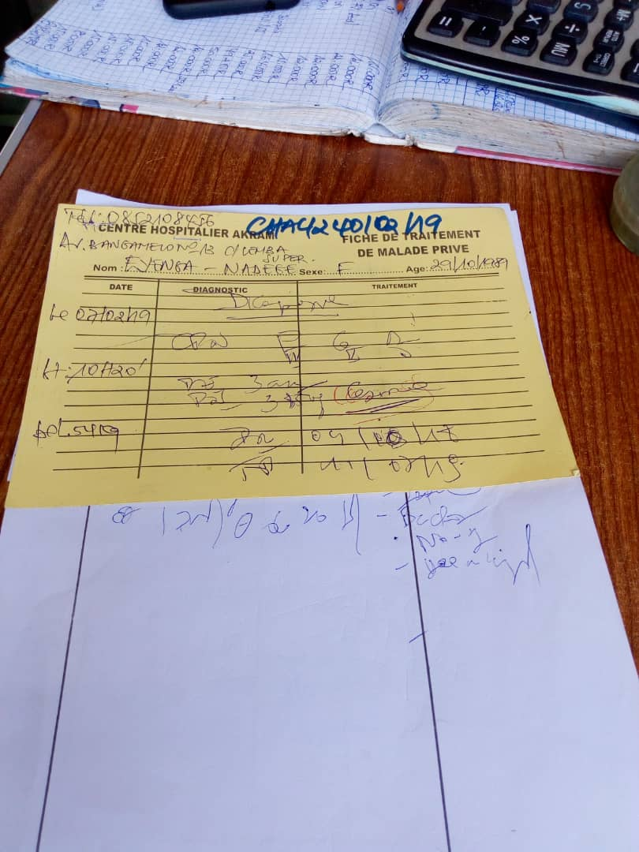Modèle :

Figure 1 Fiche de consultation

1. Description

|  |  |  |
| --- | --- | --- |
| **Nom rubriques** | **Code rubrique** | **Nature** |
| Nom | Nm | N |
| Sexe | Sx | An |
| Age | Ag | An |
| Date | Dt | Date |
| Diagnostic | DiaTc | An |
| Traitement | Trait | An |
| Adresse | Adre | An |
| Téléphone | Tel | N |

Tableau n°3 description de la fiche de consultation

* **Reçu de caisse**

1. Rôle: il nous permet de justifier le paiement de fiche de consultation de patient.
2. Modèle :

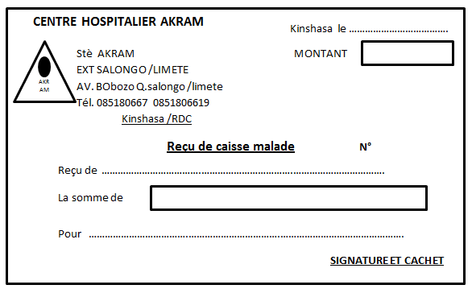

Figure 2 Fiche reçu de caiss

1. Description

|  |  |  |
| --- | --- | --- |
| **Nom rubriques** | **Code rubrique** | **Nature** |
| Numéro d’ordre | NumOrd | N |
| Date | Dt | Date |
| Montant | Mnt | N |
| Reçu de | RcDe | An |
| Somme | Sm | An |
| Pour | Pr | An |
| Signature | Sign | An |

Tableau n°4 description reçu de caisse

* **Relevé des recettes journalier**

1. Rôle: il nous permet de présente le rapport journalier de la caisse
2. Modèle :

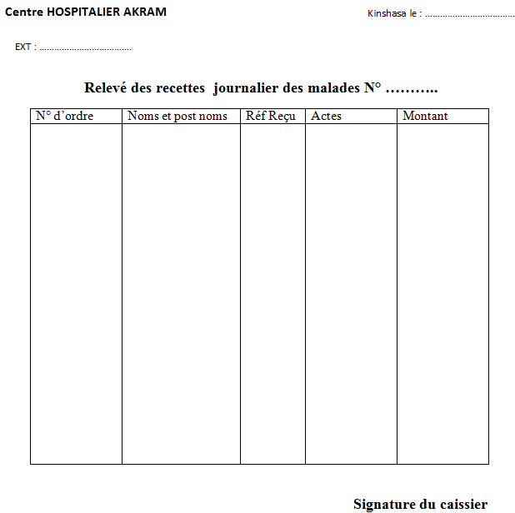

Figure n° 3 relevé des recettes journalier

1. Description

|  |  |  |
| --- | --- | --- |
| **Nom rubriques** | **Code rubrique** | **Nature** |
| Date | Dt | Date |
| Extension | Ext | An |
| Numéro d’ordre | NumOrd | N |
| Nom et poste nom | NomPost | An |
| Reçu référence | Rcréf | N |
| Actes | Act | An |
| Montant | Mnt | N |

Tableau n°5 description relevé des recettes journalier

* **Relevé des recettes journalier**

1. Rôle: il a pour rôle d’enregistrer la consultation du médecin
2. Modèle

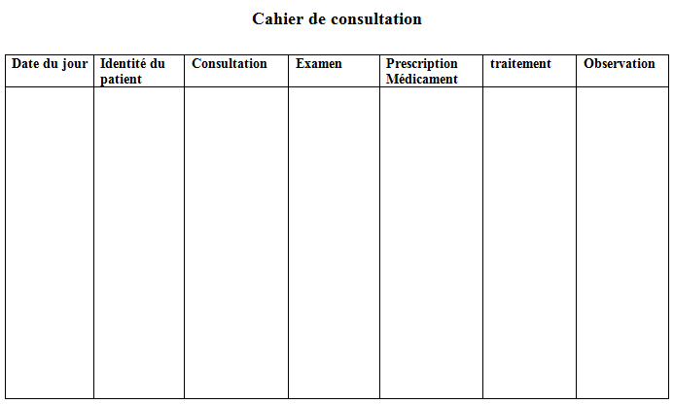

Figure n°4 Cahier de consultation

1. Description

|  |  |  |
| --- | --- | --- |
| **Nom rubriques** | **Code rubrique** | **Nature** |
| Date du jour | Dt | Date |
| Identité du jour | IdntPatien | An |
| Consultation | Consul | An |
| Examen | Exam | An |
| Prescription médicament | PrescrMald | An |
| Traitement | Traint | An |
| Observation | Observ | An |

Tableau n°6 description cahier de consultation

## II.5. ETUDE DES MOYENS DE TRAITEMENT DES INFORMATIONS

La gestion de consultation des patients est assurée à l’aide des moyens ou ressources ci-après :

* Moyens humains ;
* Moyens matériels ;
* Moyens financiers.

### II.5.1. Moyens humains

Le service qui nous concerne est composé des agents qui assurent son fonctionnement comme repris dans le tableau ci-dessous :

*Tableau n°5 : Fiche descriptive des moyens humains*

|  |  |  |
| --- | --- | --- |
| **Nombre** | **Fonction** | **Expérience** |
| 1 | Réceptionniste | 3 ans |
| 2 | Caissier | 4 ans |
| 3 | Médecin | 5ans |
| 4 | Infirmier | 3ans |

### II.5.2. Moyens matériels

Les ressources matérielles utilisées dans le processus de la gestion de consultation des patients:

*Tableau n°6 : Fiche descriptive des moyens matériel*

|  |  |  |
| --- | --- | --- |
| **Nombre** | **Fonction** | **Expérience** |
| 1 | Réceptionniste | 3 ans |
| 2 | Caissier | 4 ans |
| 3 | Médecin | 5ans |
| 4 | Infirmier | 3ans |

### II.5.3. Moyens financiers

Sans financement, il ne peut exister d’entreprise viable. Ni de gestion efficiente et pérenne. Apportées principalement par les actionnaires, les ressources financières permettent la constitution et le fonctionnement de l’entreprise.

D’où nous pouvons dire, Le centre hospitalier AKRAM a un autofinancement ainsi que les frais payés par les malades pendant le traitement.

## II.6. ETUDE DE LA CIRCULATION DES INFORMATIONS

Le circuit est caractérisé par le flux d’information qui circule entre les différents acteurs ainsi des circuits seront présentés en énumérant les différents points de départ (réception) afin, d’identifier la nature d’information véhiculée

### II.6.3. Schéma de Circulation des Informations

Le circuit de circulation des informations est l’échange des flux entre les acteurs dans un domaine donné. Ainsi, la tâche consiste à tracer un tableau les explicitant.

*Tableau n°7 : Schéma de circulation des informations*

|  |  |  |  |
| --- | --- | --- | --- |
| **PATIENT**  **100** | **RECEPTION**  **200** | **MEDECIN**  **300** | **CAISSE**  **400** |
| R.R.J  F.C  R.C  ARG  Réception F.C, vérification, reçoit ARG, établissement R.C et enregistre le R.C dans R.R.J. à la fin des opérations il remet le F.C ainsi que le R.C auprès du patient  401  Réception du patient, établissement F.C en deux exemplaires un est remis chez le patient et l’autre reste à la réception  201  F.C  Réception patient, consulte le patient, remplit la F.C et registre la F.C dans le cahier de consultation et remet la F.C auprès du patient  301  F.C  C.C  Présentation du patient à la réception  101  Réception F.C, présentation chez le médecin pour la consultation muni de la F.C paiement    F.C  102  Réception F.C, présentation à la caisse avec sa F.C pour le paiement des frais.    F.C  103  Réception de la F.C et le R.R.J  104  F.C  R.C |  |  |  |

### II.6.4. Légende, abréviations et commentaires

1. *Légende*

: Destination

: Provenance

: Manuel en un exemplaire

: Manuel en plusieurs exemplaires

: Archivage

: Classement

### LEGENDE ET SYMBOLES UTILISES/COMMENTAIRE

|  |  |  |  |  |
| --- | --- | --- | --- | --- |
| **N°** | **SYMBOLE** | **LEGENDE** | **ABREVIATION** | **SIGNIFICATION** |
| **1** |  | Destination | F.C | Fiche de consultation |
| **2** |  | Provenance | R.C | Reçu de caisse |
| **3** |  | Document manuel en un exemplaire | R.R.J | Relevé de resette journalier |
| **4** |  | Document manuel en plusieurs exemplaires | AG | Argent |
| **5** |  | Argent | C.C | Cahier de consultation |
| **6** |  | Classement | - | - |

Tableau 7 Légende et symboles utilises/commentaire

# CHAPITRE III : DIAGNOSTIC DE L’EXISTANT

Le diagnostic de l’existant va nous permettre de faire des études approfondies au sein du système d’information du service de gestion de consultation des patients pour déceler les faiblesses et les atouts du dit système afin de proposer des solutions adéquates pour une meilleure optimisation.

Ces études doivent être basées sur l’organisation, sur les flux d’information et sur les moyens (matériels, humains et financiers) aux quel le système recourt pour effectuer le traitement des informations.

### III.1. Diagnostic sur l’organisation

Notre souci est d’analyser tout ce que vient d’être souligné ci-haut. Le but fourni sur ce point du travail est de faire voir d’une manière précise le fonctionnement du service de la gestion de consultation des patients.

Sur ce, nous avons pu remarquer sur le terrain la franche collaboration est une totale complémentarité professionnelle qui règne entre les agents dans leurs tâches respectives. Tout est très bien organisé dans l’ensemble en ce qui concerne la structure organisationnelle. Le seul constat amer fait est que, AKRAM n’est pas complétement équipé des outils informatiques consistant la consultation des patients.

### III.2. Diagnostic des moyens

#### III.2.1. Moyens matériels

En se basant sur ce qui est dit dans les lignes ci-dessus, nous comprenons que le service d’approvisionnement ne possède pas grand-chose comme matériel pour le traitement des informations, surtout qu’il n’a pas encore intégré les outils informatiques dans le traitement de ces informations. Les moyens matériels présents constatés sont : les armoires, les fardes, les classeurs, les tables et les chaises.

#### III.2.2. Moyens humains

Pas beaucoup de remarques à formuler au personnel de cette firme particulièrement celui du service que nous avons mené notre étude (de consultation) ; mais seulement si on peut ajouter une quantité des personnels au niveau de ce service pour l’allègement des taches.

Il sera très important pour la réorganisation du système d’information de ce service en le remplaçant par celui qui sera informatisé pour la manipulation de la base des données qui sera mis en place à l’aide d’une application propice.

### III.3. Diagnostic de flux d’information

Les documents sont très bien gardés, et la procédure du système d’information est bonne ; mais la conservation des documents n’inspire pas une garantie de sécurité. Nous leur demandons d’informatiser la gestion de stock afin que les données soient stockés sur des supports informatique adéquat, pour prévenir tout risque des pertes des informations vital et délicat suite à un sinistre qui peut arriver n’important quand et n’importe comment.

# CHAPITRE IV : PROPOSITION DES SOLUTIONS

A l’égard des anomalies constatées dans les lignes qui précèdent, nous voici à cette étape où nous procéderons à la proposition des solutions qui permettra de remédier à ces anomalies ; En fait la proposition de la solution est une tâche très importante dans l’élaboration de ce travail car elle nous permet d’ouvrir les idée afin de rendre le système de gestion du dit service assez équipé pour faire face à certains anomalies ou difficultés qui peuvent subvenir dans le future.

D’après de longs moments de réflexion, nous proposons les solutions suivantes :

* la solution de réorganisation
* la solution informatique

### IV.1. La solution de réorganisation

C’est une solution qui vise à réorganiser complète le système en place au cas où l’informatisation ne serait possible.

#### Avantage de la solution

Cette solution présente comme avantage le redressement des délais de l’informatisation, l’allègement de traitement des informations, le stockage ou la sauvegarde des documents en un lieu confortable et sécurisé. Il faut retenir que cette solution est moins couteux (pas cher)

#### Inconvénients

On peut retenir comme inconvénients :

* La difficulté de la statistique et de la mise à jour des données ;
* L’inefficacité du système peut entrainer des erreurs de saturation de système face à une masse importante des informations à traiter.

### IV.2. La solution informatique

Cette solution consiste à informatiser certaines tâches complexes pour la rapidité et la rationalité du système. Il est question ici de monter une application informatique qui va gérer les services de l’entreprise ; toujours dans cette optique nous pensons concevoir une application pour la gestion de consultation des patients.

1. **Avantages**

Ici les avantages sont multiples, nous n’allons citer ce qui semble être indispensable et meilleur :

* L’allègement des taches à exécuter dans le processus de stockage de nouveaux produits ;
* La conservation des informations dans un support magnétique adéquat (Base de données).

1. **Inconvénients**

Cette solution ne présente aucun inconvénient sauf si les agents de la société ne possèdent pas des connaissances en informatique pour utiliser les applications de gestion, là il y aura un handicap.

### IV.3. Choix de la meilleure solution

En ces lignes nous allons procéder à la proposition de la solution efficace pour une meilleure amélioration du système dans la gestion de consultation des patients. Nous avons porté un jugement sur les deux types des solutions proposé dans les lignes précédentes entre les deux solutions proposé (réorganisation et informatique), nous avons opté pour la solution informatique, car il présente plus d’avantages, et il fera en sorte que le système soit fiable et pertinent.

## Conclusion de la partie

Dans cette première partie, il était question de mené une étude approfondie sur le système existant afin d’en trouver les points forts et faibles qui caractérise le besoin d’informatisation ou pas dans un service donné. Nous y avons étudié le flux d’information, puis posé un diagnostic ensuite nous avons finis par proposer des solutions pour pallier au problème que rencontre le système existant.

Cette partie nous amène à parler du premier chapitre le système d’information organisé « S.I.O » avec sa première section qui abordera l’étape conceptuelle et dans sa deuxième section l’étape organisationnelle ; Dans le deuxième chapitre le système d’information informatisé « S.I.I » abordera dans sa première section l’étape logique, deuxième section l’étape physique et sa troisième section développement du système d’information informatisé qui sera consacrée à la création d’un logiciel informatique.

**DEUXIEME partie : MISE EN PLACE DU NOUVEAU SYSTEME D’INFORMATION**

# CHAPITRE I MODELISATION DU SYSTEME D’INFORMATION ORGANISE (S.I.O)

Dans ce chapitre, nous allons concevoir le système d’information. Pour arriver à nos fins, nous aurons besoin d’utiliser une méthode de conduite des projets informatique. Le système d’information nous permettra de bien détailler notre projet afin de concevoir au moment venu une base de données répondant à tous ses critères.

## SECTION I : ETAPE CONCEPTUELLE

### DEFINITION ET BUT

L’étape conceptuelle permet de représenter les choix fondamentaux de gestion en général appelé règles de gestion. Elle a pour but de répondre à la question **QUOI** : qu’est-ce qui est fait, qu’est-ce qui est géré au sein de l’organisation des contraintes d’organisation et des contraintes techniques.[5]

### MODELISATION CONCEPTUELLE DE COMMUNICATION

#### DEFINITION ET BUT

C’est un modèle de circulation des informations dans l’organisation représentant au niveau conceptuel, les échanges d’information entre les acteurs. Le modèle conceptuel de communication (M.C.C) a pour but de modéliser les arcs de communication entre les différents intervenants (ou acteurs) d’un projet ou d’une application.[6]

#### CONSTRUCTION DU MODELE CONCEPTUEL DE COMMUNICATION (MCC)

##### **DEFINITION DE L’ORGANISATION**

La première étape de ce modèle est d’arriver à isoler le système en le délimitant. Il s’agit donc de définir le système et les éléments externes avec lesquels il échange des flux informations. Ces éléments extérieurs sont appelés **acteurs externes**.

Figure 5 Construction du modèle conceptuel de communication

**Entreprise**

**Acteurs externes**

La seconde étape consiste à découper l’organisation en entités appelés **acteurs intérieurs** (ou domaines).

Flux

**Acteurs internes**

Figure 6 Construction du modèle conceptuel de communication

La dernière étape est l’analyse des flux d’information, c’est-à-dire la définition des **processus.**

##### **PRESENTATION DU MODELE CONCEPTUEL DE COMMUNICATION (MCC)**

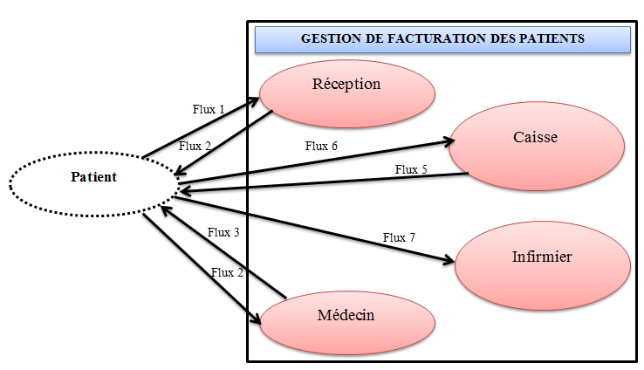

Figure 7 Présentation du modèle conceptuel de communication

Commentaires

Flux 1 : Présentation du patient à la réception

Flux 2 : Réception fiche de consultation

Flux 3 : Présentation du patient chez le médecin pour la consultation

Flux 4 : Réception fiche de consultation chez le médecin

Flux 5 : Présentation du patient à la caisse pour le paiement de frais

Flux 6: Réception de la fiche de consultation et le reçu de caisse

Flux 7 : Présentation du patient chez l’infirmier pour le traitement

### 1.3. MODELISATION CONCEPTUEL DES TRAITEMENTS

#### 1.3.1. DEFINITION ET BUT

Tout système d’information est composé d’une base d’information et d’un processeur d’information qui représentent respectivement sa statique et sa dynamique.

Le Modèle Conceptuel des Traitements (MCT) décrit les traitements et plus précisément toutes les activités découlant des échanges entre le domaine étudié et le monde extérieur sont but et de représenter schématiquement la gestion des événements.

* + 1. **CONSTRUCTION DU MODELE CONCEPTUEL DES TRAITEMENTS (MCT)**

Le modèle conceptuel des traitements utilise le formalisme suivant : « **E-O-R**»

* E : Evénement ;
* 0 : Opération;
* R : Résultat.

##### **DEFINITION DE QUELQUES CONCEPTS DU MODELE CONCEPTUEL DES TRAITEMENTS**

Le modèle conceptuel des traitements utilisé les concepts ci-après :

###### **L’EVENEMENT**

L’événement matérialise un fait, qui en se produisant, doit déclencher une réaction du système. Plus précisément cette notion recouvre deux aspects :

Figure 9 Evénement du MCT

* Le fait qui survient et sa perception ;
* Le compte rendu de cette perception faite auprès du système d’information.

###### **L’OPERATION**

La réponse à l’arrivée d’un événement est le déclenchement d’un ensemble de traitements appelé opération.

Opération

Figure 10 Opération du MCT

###### **LA REGLE D’EMISSION**

La règle d’émission est la production effective d’une ou de plusieurs occurrences d’un événement interne est soumise à une règle d’émission c’est-à-dire à une proposition logique qui s’applique au contenu de la base d’information après exécution de l’opération l’événement est produit si la proposition logique est vraie.

|  |  |  |  |
| --- | --- | --- | --- |
| **OK** | **KO** |  | **TOUJOURS** |

Figure 11 Règle d’émission du MCT

###### **LA SYNCHRONISATION**

La synchronisation d’une opération est composée de deux éléments qui sont :

* D’une part la liste des évènements (internes ou externe) qui doivent être arrivés avant de déclencher l’opération ;
* Et autre part la règle sous forme d’une proposition logique qui précise de quelle manière les événements participe au déclenchement de l’opération.

Figure 12 Synchronisation

###### **LE RESULTAT**

Le résultat est le produit de l’exécution d’une opération. Le résultat est un fait réel de même nature que l’événement et pourra être déclencheur d’une autre opération.

Figure 13 Résultat

##### **1.3.2.2. IDENTIFICATION ET DESCRIPTION DU PROCESSUS**

L’identification et la description du processus consiste à présenter dans un tableau un ensemble structuré d’événements, d’activités et de résultats qui concourent à un même but, en représentant les événements initiaux et les résultats finaux déterminant une situation stable.

|  |  |  |  |  |  |
| --- | --- | --- | --- | --- | --- |
| **Processus** | **N°** | **Evénements** | **Opérations** | **Règle**  **d’émissions** | **Résultats** |
| CONSULTATIONdes patients | 1 | Patient;  Présence réceptionniste ; | Etablissement fiche de consultation | **OK** | Fiche établie |
| **KO** | Fiche établie |
| 2 | Fiche établie ;  Présence médecin | Consultation du patient | **OK** | Patient consulte |
| **KO** | Patient non consulte |
| 3 | Patient consulte ;  Présence caissier ;  Disponibilité financière | Paiement frais médicaux | **OK** | Reçu établi |
| **KO** | Reçu nom établi |
|  | 4 | Reçu établi ;  Présence infirmier | Traitement patient | **OK** | Patient traité |
| **KO** | Patient traité |

* + - 1. **PRESENTATION DU MODELE CONCEPTUEL DES TRAITEMENTS MCT**

ET

Réception patient

Etablissement fiche de consultation

OK KO

ET

Consultation patient

-Enregistrement patient dans le cahier de consultation

OK KO

ET

Paiement frais médicaux

-Etablissement Reçu de caisse

OK KO

ET

Traitement patient

OK KO

Figure 14 Présentation du MCD

**1.4. MODELISATION CONCEPTUELLE DES DONNEES**

**1.4.1. DEFINITION ET BUT**

Le modèle conceptuel de données, est une structure graphique qui décrit le réel perçu. Elle a pour but de définir les objets et relations retenus lors de la construction d’une base de données.

C’est la représentation de l’ensemble des données du domaine, sans tenir compte des aspects tels que matériels, économique, technique, d’accès et sans référer aux conditions d’utilisation de n’importe quel traitement.[7]

**1.4.2. CONSTRUCTION DU MODELE CONCEPTUEL DES DONNEES**

* **Formalisme**

**Entité-Association**

Pour concevoir le modèle conceptuel de données, on tient compte du formalise objet (entité)-relation (association).

Object1

Id

Propriété 1

Propriété 2

Object2

Id

Propriété 1

Propriété 2

Figure 15 : formalisme du MCD

**1. L'entité ou objet**

L'entité est définie comme un *objet de gestion* considéré d'intérêt pour représenter l'activité à modéliser (exemple : entité pays) ([8]). A son tour, chaque entité (ou objet) est porteuse d'une ou plusieurs propriétés simples, dites atomiques (exemples : code, nom, capitale, population, superficie) dont l'une, unique et discriminante, est désignée comme identifiant (exemple : code).

L'entité représente le concept qui se décline, dans le concret, en occurrences d'individus.

Par construction, le MCD impose que toutes les propriétés d'une entité ont vocation à être renseignées (il n'y a pas de propriété « facultative »).

**2. L'association ou relation**

L'association est un lien sémantique entre entités :

* 1 entité reliée à elle-même : la relation est dite réflexive,
* 2 entités : la relation est dite binaire (ex : une usine 'est implantée' dans un pays),
* Plus rarement 3 ou plus : ternaire, voire de dimension supérieure.

Une association peut également être porteuse d'une ou plusieurs propriétés (ex : 'date d'implantation' d'une usine dans un pays).

**3. Cardinalité**

Les cardinalités décrivent les caractéristiques de l’association entre les entités. On utilise deux nombres qui représentent les valeurs minimales et maximales pour caractériser l’association. Ces nombres modélisent le nombre d’occurrences minimales et maximales des entités impliquées dans l’association. ([9])

Les cardinalités peuvent prendre les valeurs suivantes :

* De un à un, notée (1,1) ;
* De un à plusieurs, notée (1, n) ;
* Optionnel, notée (0,1) ;
* De zéro à plusieurs, notée (0, n).

**4. collection d’une relation**

La collection d’une relation type est la liste des entités types sur laquelle la relation est définie.

**5. Propriété**

Est une rubrique d’une entité ou d’une relation.

**6. Identifiant**

Permet de distinguer sans ambigüité, l’occurrence d’un objet, d’une entité. Ils sont dans la représentation schématiquement soit soulignés, soit précéder du symbole.

**1.4.2.2. REGLES DE GESTION**

1. Un agent accueille un ou plusieurs Patients;

Un Patient est accueilli par un et un seul agent.

1. Un agent établit un ou plusieurs reçu ;

Un reçu est établi par un et un seul agent.

1. Un médecin consulte un ou plusieurs patients ;

Un patient est consulté par un ou plusieurs médecins.

1. Un patient reçoit un ou plusieurs reçu ;

Un reçu est reçu par un est un seul patient

1. Un patient paye un ou plusieurs frais ;

Un frais est payé par un et un seul patients.

1. Un patient bénéficie d’un ou plusieurs traitements;

Un traitement est bénéficié par un ou plusieurs patients.

* + - 1. **DICTIONNAIRE DES DONNEES**

|  |  |  |
| --- | --- | --- |
| **Propriété** | **Nature** | **taille** |
| Matri_ag  Nom_ag  Postnom_ag  Prenom_ag  Sexe_ag  Adresse_ag  Fonction__ag  Grade_ag  Numtel_ag  Code_patien  Nom_ patien  Postnom_ patien  Prenom_ patien  Sexe_ patien  Poids_patien  Adresse_ patien  Numtel patien  Matri_med  Nom_ med  Postnom_ med  Prenom_ med  Sexe_ med  Adresse_ med  Numtel_ med  Specialisation med  code_ frais  Libelle_frais  Motif_frais  Code_reç  Libelle_ reç  Montant_ reç  Date reç  Code_trait  Libelle_trait  Date_trait | Chaine  Chaine  Chaine  Chaine  Chaine  Chaine  Chaine  Chaine  Numérique  Chaine  Numérique  Chaine  Chaine  Chaine  Numérique  Chaine  Chaine  Numérique  Chaine  Date  Chaine  Chaine  Numérique  Chaine  Numérique  Chaine  Chaine  Chaine  Numérique  Chaine  Numérique  Date  Numérique  Chaine  Date | 10  15  15  15  12  11  12  15  10  10  15  12  15  11  15  12  15  12  10  15  12  10  10  10  15  10  10  15  12  15  10  12  15  10 |

#### ENSEMENT ET DESCRIPTION DES OBJETS

Tableau 13 Dictionnaire des données

* **RECENSEMENT DES OBJETS**

Dans le cadre de notre étude, à partir des règles de gestion nous avons recensé les données suivantes :

* Agent ;
* Patient ;
* Médecin ;
* frais ;
* Reçu ;
* Traitement.
* **TABLEAU DESCRIPTIF DES OBJETS**

**Agent :**

|  |  |  |  |
| --- | --- | --- | --- |
| **Propriétés** | **Nature** | **Taille** | **Identifiant** |
| Matri_ag | Chaine | 10 | # |
| Nom_ag | Chaîne | 15 |  |
| Postnom_ag | Chaîne | 15 |  |
| Prenom_ag | Chaîne | 12 |  |
| Sexe_ag | Date | 01 |  |
| Adresse_ag | Chaîne | 15 |  |
| Fonction__ag | Chaîne | 10 |  |
| Grade_ag | Chaine | 10 |  |
| Numtel_ag | Numérique | 10 |  |

Tableau14 Recensement et description de Agent

**Patient :**

|  |  |  |  |
| --- | --- | --- | --- |
| **Propriétés** | **Nature** | **Taille** | **Identifiant** |
| Code_patien | Numérique | 10 | # |
| Nom_ patien | Chaîne | 15 |  |
| Postnom_ patien | Chaîne | 15 |  |
| Prenom_ patien | Chaîne | 01 |  |
| Sexe_ patien | Date | 10 |  |
| Poids | Chaîne | 15 |  |
| Adresse_ patien | Chaîne | 15 |  |
| Numtel patien | Chaîne | 10 |  |

Tableau 15 Recensement et description patient

**Médecin :**

|  |  |  |  |
| --- | --- | --- | --- |
| **Propriétés** | **Nature** | **Taille** | **Identifiant** |
| Matri_med | Numérique | 10 | # |
| Nom_ med | Chaîne | 15 |  |
| Postnom_ med | Chaîne | 12 |  |
| Prenom_ med | Chaîne | 15 |  |
| Sexe_ med | Chaîne | 1 |  |
| Adresse_ med | Chaîne | 15 |  |
| Numtel_ med | Numérique | 10 |  |
| Specialisation med | Chaîne | 15 |  |

Tableau 16 Recensement et description de médecin

**Frais :**

|  |  |  |  |
| --- | --- | --- | --- |
| **Propriétés** | **Nature** | **Taille** | **Identifiant** |
| code_ frais | Numérique | 10 | # |
| Libelle_frais | Chaîne | 15 |  |
| Motif_frais | Date | 15 |  |

Tableau 17 Recensement et description de frais

**Reçu :**

|  |  |  |  |
| --- | --- | --- | --- |
| **Propriétés** | **Nature** | **Taille** | **Identifiant** |
| Code_reç | Numérique | 10 | # |
| Libelle_reç | Chaîne | 15 |  |
| Montant_reç | Chaine | 15 |  |
| Date_reç | Date | 20 |  |

Tableau 18 Recensement et description de reçu

**Traitement :**

|  |  |  |  |
| --- | --- | --- | --- |
| **Propriétés** | **Nature** | **Taille** | **Identifiant** |
| Code_trait | Numérique | 10 | # |
| Libelle_trai | Chaîne | 15 |  |
| Date_trai | Date | 15 |  |

Tableau 19 Recensement et description de traitement

* + - 1. **RECENSEMENT ET DESCRIPTION DES RELATIONS**
* **RECENSEMENT DES RELATIONS**

Concernant notre étude, nous avons recensé les relations suivantes :

* Accueillir;
* Consulter ;
* Etablir ;
* Payer ;
* Recevoir ;
* Bénéficier.
* **TABLEAU DESCRIPTIF DES RELATIONS**

|  |  |  |
| --- | --- | --- |
| **Relation** | **Entités associé** | **Dimension** |
| Accueillir | Agent  Patient | Binaire |
| Consulter | Médecin  Patient | Binaire |
| Etablir | Agent  Reçu | Binaire |
| Payer | Patient  frais | Binaire |
| Recevoir | Patient  Reçu | Binaire |
| Bénéficier | Patient  Traitement | Binaire |

Tableau 20 Description des relations

* + - 1. **Définition de contraintes**
* **TABLEAU DESCRIPTIF DES CONTRAINTES**

|  |  |  |  |  |
| --- | --- | --- | --- | --- |
| **Relation** | **Cardinalité** | **Père** | **Fils** | **Type de contrainte** |
| Accueillir | (1,n)(1,1) | Agent | Patient | CIF |
| Consulter | (1,n)(1,n) | Médecin | Patient | CIM |
| Etablir | (1,n)(1,1) | Agent | Reçu | CIF |
| Payer | (1,n)(1,1) | Patient | Frais | CIF |
| Recevoir | (1,n)(1,n) | Patient | Reçu | CIF |
| Bénéficier | (1,n)(1,n) | Bénéficier | Patient | CIM |

Tableau 21 Description des contraint

* + - 1. **PRESENTATION DU MODELE CONCEPTUEL DES DONNEES (MCD)**

AGENT

#Matri_ag

Nom_ag

Postnom_ag

Prenom_ag

Sexe_ag

Adresse_ag

Fonction__ag

Grade_ag

Numtel_ag

FRAIS

#Code_frais

Libelle_fais

Motif_fais

PATIENT

#Code_patien

Nom__patien

Postnom_patien

Prenom__patien

Sexe_Patien

Poids_patien

Adresse__patien

Numtel__patien

MEDECIN

#Matri_ med

Nom_ med

Postnom_ med

Prenom_ med

Sexe_ med

Adresse_ med

Numtel_med

Specialisation_med

REÇU

#Num_reç

Libelle_reç

Montant_reç

Date_reç

TRAITEMENT

#Code_trait

Libelle_trait

Date_trait

1, n

1, 1

1, n

1, n

1, 1

1, n

1, 1

1, n

1, n

1, 1

1, n

1, n

Figure 16 : Présentation du MCD

## II. ETAPE ORGANISATIONNELLE

### II.1. Modélisation Organisationnelle des Traitements

#### II.1.1. Définition et but

L'étape organisationnelle s'intéresse à l'utilisation de la base de données. Nous parlerons d'abord du modèle organisationnel de données puis du modèle organisationnel de traitement.

C’est à ce niveau que s’effectue le passage des données aux informations, leur quantification et la détermination de leur durée de vie, la localisation des données par site, la définition des niveaux de sécurité.

#### II.1.2. Passage du MCT au MOT

Ce passage se fait en ajoutant au MCT trois colonnes suivantes :

* + 1. La première colonne est la réponse à a question « Quant, qui et où » qui au moment du déroulement du traitement de donnée ;
    2. Ajouter pour chaque traitement :
* Le délai de réponse : qui peut être soit : temps immédiat (I), soit temps différé (D) ;
* Le mode fonctionnement : unitaire (U), soit en lot (L) ou batch.
  + 1. Transformer le vocabulaire : les opérations deviennent de taches et les processus des procédures fonctionnelles. Plusieurs taches exécutées dans un même poste de travail deviennent une phase.

#### II.1.4. Présentation du Modèle Organisationnel des Traitements (MOT)

|  |  |  |  |
| --- | --- | --- | --- |
| Temps | Procédure fonctionnelle | Nature | Poste |
| 8h00  16h0 | Figure 18 présentations du MOT | T.R.U.I  T.R.U.I  T.R.U.I | Réception  Médecin  Infirmier |

### II.2. Modélisation Organisationnelle des Données

#### II.2.1. Définition et but

Le MOD est un modèle qui utilise le même formalisme (E/A) que le MCD mais le il ne retient du MCD que les informations informatisables. Nous en parlerons en trois points : d'abord, nous parlerons du choix des informations informatisables, ensuite de la quantification de ces informations (BDD) enfin de la sécurité de ces informations.[10]

#### II.2.2. Construction du Modèle Organisationnel des Données

##### **II.2.2.1. Définition des concepts de base du modèle Organisationnel des Données**

Il est facile de décrire la méthode MERISE de l’analyse organisationnelle, encore que son application exige à coup sûr savoir et pratique. La modélisation organisationnelle des données va prendre en compte des éléments relevant de l’utilisation des ressources de mémorisation.

Quelques concepts ont été retenus à savoir :

* Choix des informations à mémoriser informatiquement ;
* Quantification des informations à mémoriser (volume et durée de vie) ;
* Répartition des données informatisée entre unités opérationnelles.

1. **Choix informations à mémoriser**

Il s’agit de distinguer, à partir des informations formalisées sur le MCD, celles qui devront être mémorisées informatiquement dans le système d’information informatisé (SII), et les autres.

1. **Quantification des informations des informations à mémoriser**

La quantification prend en compte deux notions :

* Le volume : taille et nombre de chaque élément ;
* La durée de vie : statistiques sur le nombre minimum, maximum et moyen d’occurrences concrètes pour chaque entité et chaque association.

##### **II.2.2.2. Passage du MCD au MOD**

Le passage du modèle conceptuel de données au modèle organisationnel de données global résulte sur les points ci-après :

* La prise en compte des données susceptibles d’être mémorisées, c’est-à-dire que le MOD doit être imputé des objets qui n’interviennent pas dans la machine ;
* **La suppression des objets et des relations qui ne seront pas mémorisés informatiquement ;**
* **La création des objets ou des propriétés qui permettront de faire le lien entre le système manuel et le système informatisé.**

**Sur le plan formalisme, le MOD a le même formalisme que le MCD et il est fréquent que tous les objets du MCD soient mémorisés informatiquement. Dans ce cas, le MCD est égalé au MOD global.**

##### **II.2.2.3. Présentation du Modèle Organisationnel des Données Global**

Dans notre étude, tous les éléments présentent un intérêt de gestion, ainsi notre MCD = MOD global.

AGENT

#Matri_ag

Nom_ag

Postnom_ag

Prenom_ag

Sexe_ag

Adresse_ag

Fonction__ag

Grade_ag

Numtel_ag

FRAIS

#Code_frais

Libelle_fais

Motif_fais

PATIENT

#Code_patien

Nom__patien

Postnom_patien

Prenom__patien

Sexe_Patien

Poids_patien

Adresse__patien

Numtel__patien

MEDECIN

#Matri_ med

Nom_ med

Postnom_ med

Prenom_ med

Sexe_ med

Adresse_ med

Numtel_med

Specialisation_med

REÇU

#Num_reç

Libelle_reç

Montant_reç

Date_reç

TRAITEMENT

#Code_trait

Libelle_trait

Date_trait

1, n

1, 1

1, n

1, n

1, 1

1, n

1, 1

1, n

1, n

1, 1

1, n

1, n

Figure19 Présentation du modèle organisationnel de données global

##### **II.2.2.4. Présentation du Modèle Organisationnel des Données Locaux**

AGENT

#Matri_ag

Nom_ag

Postnom_ag

Prenom_ag

Sexe_ag

Adresse_ag

Fonction__ag

Grade_ag

Numtel_ag

FRAIS

#Code_frais

Libelle_fais

Motif_fais

PATIENT

#Code_patien

Nom__patien

Postnom_patien

Prenom__patien

Sexe_Patien

Poids_patien

Adresse__patien

Numtel__patien

MEDECIN

#Matri_ med

Nom_ med

Postnom_ med

Prenom_ med

Sexe_ med

Adresse_ med

Numtel_med

Specialisation_med

REÇU

#Num_reç

Libelle_reç

Montant_reç

Date_reç

TRAITEMENT

#Code_trait

Libelle_trait

Date_trait

**L**

**C**

**L**

**M**

**S**

Figure 20 Présentation du modèle organisationnel de données locaux

**C**

**L**

**M**

**S**

**L**

**C**

**L**

**S**

**L**

**L**

**L**

**L**

**C**

**L**

**S**

**C**

**L**

**S**

**C**

**L**

**S**

## Conclusion du chapitre

Dans ce premier chapitre de la seconde partie de notre travail, nous avons procédé à la réalisation du Système d’Information Organisé (SIO) en débutant par la modélisation de ce deux étapes (étape conceptuelle et organisationnelle) combien important pour la réalisation d’un système d’information, nous y avons conçu divers modèles pour les données mais aussi pour les traitements.

# CHAPITRE II : MODELISATION DU SYSTEME D’INFORMATION INFORMATISE (SII)

Dans ce chapitre qui est la modélisation du système d’information informatisé, nous allons nous atteler sur la question « comment  nous allons procéder afin de concevoir un logiciel qui va interagir avec notre base des données que nous mettons en place ? »

## Section I : ETAPE LOGIQUE

C’est une étape purement technique de la conception. Elle est présentée par les contraintes matériels et logiciels. Pour nous, cette étape consiste à organiser de façon interne le nouveau système. Ainsi, le concepteur doit avoir des connaissances sur le plan informatique, car, il s’agit de l’état de l’art qui nécessite en avant tout une compétence purement informatique.

### I.1. Modélisation Logique des Traitements

#### I.1.1. Définition et but

Ce niveau est d'une importance capitale pour la construction du MLT. Ce dernier concerne la description des unités logiques de traitement. Une unité logique de traitement ne contient que des tâches informatisables.[11]

L'obtention d'une unité logique de traitement est la décomposition des tâches ou phases du MOT, et chaque unité logique de traitement est un ensemble d'instructions programmables. Donc, les unités logiques de traitement sont des tâches informatisables du MOT du type réel ou temps différé.

#### I.1.2. Construction du Modèle Logique des Traitements

##### **I.1.2.1. Définition des concepts de base du MLT**

Les différents concepts qu’il faut savoir pour mieux comprendre le M.L.T sont :

1. *Unité logique de traitement*

C’est une tâche organisée et exécutée d'une manière automatique ;

1. *Machine logique*

C’est un ensemble des ressources informatiques constituant les matériels et logiciels capables d'exécuter des traitements informatiques de manière autonome ;

1. *Procédure logique*

C’est un enchaînement logique de plusieurs unités logiques de traitement ;

1. *Logique fonctionnelle*

Représente l'organisation générale de l'ensemble de traitements à effectuer et constitue « la colonne vertébrale » de l'unité logique de traitement.

Généralement il existe trois approches pour concevoir le MLT, notamment :

* La décomposition des taches du MOT ;
* La recherche de réutilisation d’ULT ;
* La conception d’ULT autour des données.

##### **I.1.2.2. Passage du MOT au MLT**

Le passage du MOT au MLT n'est pas automatique, il faut de l'imagination, de réflexion et de maîtrise de l'algorithme. La méthode merise n'y prévoit pas de règles de passage. Aussi l'évolution technologique que connaît l'informatique en matière de logiciels ne permet pas à Merise de standardiser des procédures partant de la conception à la réalisation des applications informatiques comme le voudrait l'UML.

Ce dernier est un langage dont le but est d'unifier les procédures de conception d'applications orientées objets à la réalisation ; il est mis au point par l'OMG (Objet Management Group).[12]

Généralement, il existe trois approches pour concevoir le MLT, notamment :

* La décomposition des tâches du MOT ;
* La recherche de réutilisation d’ULT ;
* La conception d’ULT autour des données.

##### **I.1.2.3 UNITE LOGIQUES DES TRAITEMENTS (ULT)**

* **RECENSEMENT DES UNITES LOGIQUES DE TRAITEMENTS**
* Enregistrement patient ;
* Enregistrement Frais ;
* Enregistrement reçu.
* **DESCRIPTION DES UNITES LOGIQUES DE TRAITEMENTS**
* ULT 1 : PATIENT
* MAQUETTE N°01: MISE A JOUR PATIENT

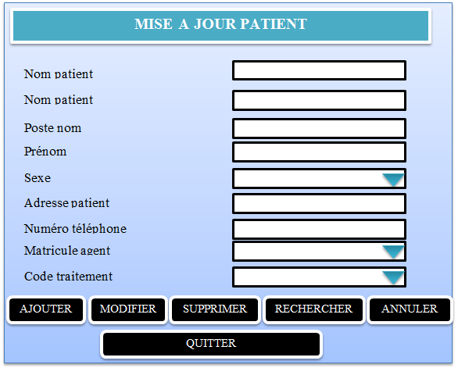

Figure 1 Maquette n°1 mise à jour patient

* **LOGIQUE DE DIALOGUE**
* Affichage maquette N°01

Saisir le code du patient pour rechercher ;

Ecriture sur le disque.

* **REGLE**

Si le code du patient existe dans la base de données, alors nous empêchons l’ajout dans la base de données.

* **ENCHAINEMENT**

|  |  |  |
| --- | --- | --- |
| **Bouton** | **Raccourcis** | **Résultat** |
| Ajouter | Alt + A | Ecriture sur le disque, mise en blanc des zones de saisie et retour sur la première zone de saisie. |
| Modifier | Alt + M | Modification sur disque, mise en blanc des zones de saisie et retour sur la première zone de saisie. |
| Supprimer | Alt + S | Supprimer sur disque, mise en blanc des zones de saisie et retour sur la première zone de saisie. |
| Rechercher | Alt + R | Rechercher sur disque, mise en blanc des zones de saisie et retour sur la première zone de saisie. |
| Imprimer | Alt + I | Affichage liste sur papier. |
| Annuler | Ctrl + Alt + A | Mise en blanc des zones de saisie et retour sur la première zone de saisie. |
| QUITTER | Alt + F | Déchargement de l’interface et retour au menu principal. |

Tableau 2 Description des Unités Logique des Traitements (Chambre)

* ULT 2 : FRAIS
* MAQUETTE N°02: MISE A JOUR FRAIS

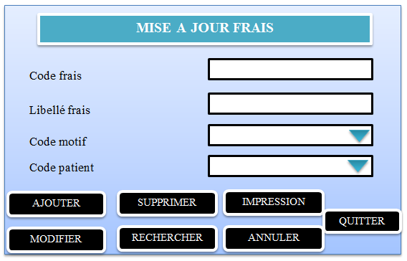

Figure 2 Maquette n°2 mise à jour frais

* **LOGIQUE DE DIALOGUE**
* Affichage maquette N°02

Saisir le code frais pour rechercher ;

Ecriture sur le disque.

* **REGLE**

Si le code frais existe dans la base de données, alors nous empêchons l’ajout dans la base de données.

* **ENCHAINEMENT**

|  |  |  |
| --- | --- | --- |
| **Bouton** | **Raccourcis** | **Résultat** |
| Ajouter | Alt + A | Ecriture sur le disque, mise en blanc des zones de saisie et retour sur la première zone de saisie. |
| Modifier | Alt + M | Modification sur disque, mise en blanc des zones de saisie et retour sur la première zone de saisie. |
| Supprimer | Alt + S | Supprimer sur disque, mise en blanc des zones de saisie et retour sur la première zone de saisie. |
| Rechercher | Alt + R | Rechercher sur disque, mise en blanc des zones de saisie et retour sur la première zone de saisie. |
| Imprimer | Alt + I | Affichage liste sur papier. |
| Annuler | Ctrl + Alt + A | Mise en blanc des zones de saisie et retour sur la première zone de saisie. |
| Quitter | Alt + F | Déchargement de l’interface et retour au menu principal. |

Tableau 3 Description des Unités Logique des Traitements (frais)

* ULT 3 : REÇU
* MAQUETTE N°03: MISE A JOUR REÇU

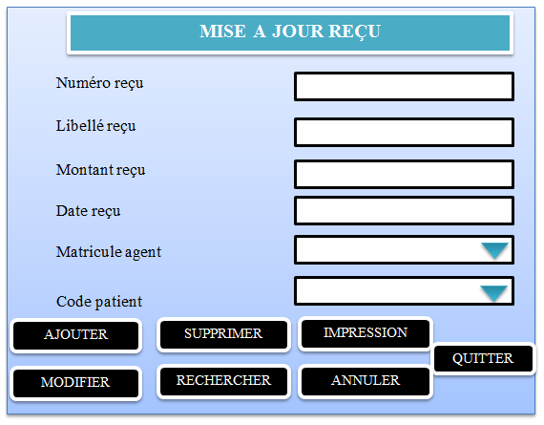

Figure 3 Maquette n° 3 mise à jour reçu

* **LOGIQUE DE DIALOGUE**
* Affichage maquette N°03

Saisir le numéro du reçu pour rechercher la facture ;

Ecriture sur le disque.

* **REGLE**

Si le numéro du reçu existe dans la base de données, alors nous empêchons l’ajout dans la base de données.

* **ENCHAINEMENT**

|  |  |  |
| --- | --- | --- |
| **Bouton** | **Raccourcis** | **Résultat** |
| Ajouter linge | Alt + A | Ecriture sur le disque, mise en blanc des zones de saisie et retour sur la première zone de saisie. |
| Modifier ligne | Alt + M | Modification sur disque, mise en blanc des zones de saisie et retour sur la première zone de saisie. |
| Supprimer ligne | Alt + S | Supprimer sur disque, mise en blanc des zones de saisie et retour sur la première zone de saisie. |
| Rechercher n° reçu | Alt + R | Rechercher sur disque, mise en blanc des zones de saisie et retour sur la première zone de saisie. |
| Impression | Alt + I | Affichage liste sur papier. |
| Annuler | Ctrl + Alt + A | Mise en blanc des zones de saisie et retour sur la première zone de saisie. |
| Quitter | Alt + F | Déchargement de l’interface et retour au menu principal. |

Tableau 4 Description des Unités Logique des Traitements (reçu)

##### **I.1.2.3. Présentation du Modèle Logique des Traitements (MLT)**

ULT 01 : Page d’accueil

Gestion de CONSULTATIONdes patients

CENTRE HOSPITALIER AKRAM

ULT 02 : Boite de réception

Nom d’utilisateur

Mot de passe

Connexion Quitter

ULT 03 : Menu principal

Actions Impression Quitter

ULT 04 : Mes actions

Enregistrer Modifier Supprimer Quitter

Agent

Médecin

Patient

Frais

Reçu

Liste des patients

Liste des frais

Liste des agents

*Figure 11 : Présentation du Modèle Logique des Traitements*

### I.2. Modélisation Logique des Données

#### I.2.1. Définition et but

Le modèle logique de données est un graphique qui décrit les différentes tables à l’exploitation de la base de données avec un lien logique.

#### I.2.2. Construction du Modèle Logique des Données

##### **I.2.2.1. Définition des concepts de base du MLD**

Le modèle logique de données (MLD) est composé uniquement de ce que l'on appelle des relations. Ces relations sont à la fois issues des entités du MCD mais aussi d'associations, dans certains cas. Ces relations nous permettront par la suite de créer nos tables au niveau physique.

Une relation est composée d'attributs. Ces attributs sont des données élémentaires issues des propriétés des différentes entités mais aussi des identifiants et des données portées par certaines associations.

Le formalisme relationnel utilise les concepts techniques-ci-après :

* + Table : est un objet fondamental de la base de données qui permet de stocker les informations ;
  + Attribut : est une unité, source élémentaire d’information d’une table ;
  + Clé : est un attribut spécial qui permet de distinguer chaque enregistrement dans une table. Une clé est dite**:** 
    - Primaire : lorsqu’elle peut distinguer chaque enregistrement d’une façon logique, et se place à la 1ère position ;
    - Secondaire : lorsqu’elle se place à la 2ème position ;
    - Etrangère**:** sous ensemble des colonnes de la table R1 et qui se présente comme une colonne clé dans la table R2.

##### **I.2.2.2**. Passage du MOD au MLD Brut

**Le passage du MOD au MLD brut est automatique.** **Si l'on choisit de travailler avec un SGBD de type relationnel, on obtient un MLD relationnel brut.** **On l'appelle «  Brut » car même après avoir appliqué sur le Modèle Organisationnel Données « MOD » une série des règles lors du passage du MOD au MLD, la redondance demeure. C'est pourquoi, il faut le faire suivre, encore, d'une dernière opération : NORMALISAT1ON.**[13]

**I.2.2.3. Présentation du Modèle Logique des Données Brut (MLDB)**

T_AGENT

#Matri_ag

Nom_ag

Postnom_ag

Prenom_ag

Sexe_ag

Adresse_ag

Fonction__ag

Grade_ag

T_FRAIS

#Code_frais

Libelle_frais

Date_pay

Motif_frais

#Code_patien

T_PATIENT

#Code_patien

Nom__patien

Postnom_patien

Prenom__patien

Sexe_Patien

Adresse__patien

Numtel__patien

#Matri_ag

#Code_trait

T_MEDECIN

#Matri_ med

Nom_ med

Postnom_ med

Prenom_ med

Sexe_ med

Adresse_ med

Numtel_med

Specialisation_med

T_REÇU

#Num_reç

Libelle_reç

Montant_reç

Date_reç

#Matriag

#Code_patien

T_Consultation

#Code_consul

Date_consult

Matri_med #

Code_patien #

T_TRAITEMENT

#Code_trait

Libelle_trait

Date_pay

*Figure 12 : Présentation du Modèle Logique des Données Brut*

##### **I.2.2.4. Normalisation de la base de données**

La normalisation est une opération qui permet d’éliminer les redondances dans la base de données. Pour ce faire, le concepteur fait recours aux différentes formes normales.

En effet, cela permet à l’administrateur de la base de données d’analyser les informations relatives en termes de clés primaires échangées entre les tables à partir du passage de modèle conceptuel de données au modèle logique de données.

**Théoriquement, il existe cinq règles de normalisation ou cinq formes normales. Mais en pratique, le MLD est valide ou normalisé à la troisième forme déjà normale.**

Le MLD Valide est obtenu après la validation du MLD Brut. Les relations doivent respecter certaines règles, cet ensemble de règles se nomme « Formes Normales ». Cette théorie a été élaborée par E.F.Code en 1970. Son objectif est d’éviter les anomalies dans la base de données relationnelle :

1. ***Première forme normale***

Une table doit avoir au moins une clé et ses attributs doivent être élémentaires. Les attributs ne contiennent pas de valeur répétitive ;

1. ***Deuxième forme normale***

Une table est en deuxième forme normale, lorsqu’étant déjà en 1ère forme normale, et que ses attributs non clés sont en dépendance fonctionnelle de la clé primaire ;

1. ***Troisième forme normale***

Une table est en troisième forme normale, lorsqu’ étant déjà en 2ème forme normale, et que ses attributs non clé ne sont pas en dépendance transitive de la clé primaire. C'est-à-dire ils doivent être en dépendance directe de la clé.

##### **I.2.2.5. Présentation du Modèle Logique des Données Valide (MLDV)**

T_PATIENT

#Code_patien

Nom__patien

Postnom_patien

Prenom__patien

Sexe_Patien

Adresse__patien

Numtel__patien

#Matri_ag

#code_trait

T_MEDECIN

#Matri_ med

Nom_ med

Postnom_ med

Prenom_ med

Sexe_ med

Adresse_ med

Numtel_med

#Code_specia

T_REÇU

#Num_reç

Libelle_reç

Montant_reç

Date_reç

#Matriag

#Code_patien

T_Consultation

#Code_consul

Date_consult

Matri_med #

Code_patien #

T_SPECIALISATION

#Code_specia

Libelle_specia

T_AGENT

#Matri_ag

Nom_ag

Postnom_ag

Prenom_ag

Sexe_ag

Adresse_ag

#Code_fonct

#Code_grad

T_FRAIS

#Code_frais

Libelle_frais

Date_pay

Motif_frais

#Code_patien

T_TRAITEMENT

#Code_trait

Date_pay

Code_frais #

T_GRADE

#Code_grad

Libelle_ grad

T_FONCTION

#Code_fonct

Libelle_fonct

T_MOTIF

#Code_mot

Libelle_ mot

##### **SCHEMA RELATIONNEL ASSOCIE AU MODELE LOGIQUE DES DONNEES RELATIONNEL (MLDR)**

* **T_AGENT** : [# Matri_ag : Text(10), Nom_ ag: Text(15), Pnom_ ag: Text(10), Prenom_ ag: Text(10), Sexe_ ag l: Text(01), Adresse_ ag: Text(100), code_Fonc #: Numérique(10)], code_grad #: Numérique(10)];
* **T_Patient**: [ #Num_Patien : Text(10), Nom_ Patien : Text(12), Postnom_ Patien : Text(10), Prenom_ Patien : Text(15), Sexe_ Patien : Text(1), Adresse_ Patien : Text(15), Num_ Patien : Text(15), #Matr_ag : Text(10), #Code_trait: Text(10) ] ;
* **T_FRAIS**: [#code_frais : Numérique(10), Libelle_frais: Text(50), Date_frais : Text(10), #num_patien : Text(10)] ;
* **T_MOTIF**:[ # Code_mot: Numérique(10), Libelle_mot: Text(15) ];
* **T_REÇU**: [#Code_reç : text(10), Libelle_reç text(10), #Monatant_reç text(25)] ;
* **T_GRADE**: [# Code_grad: Numérique(10), Libelle_grad: Text(10)] ;
* **T_FONCTION** :[ # code_Fonc: Numérique(10), Lib_Fonc: Text(10)] ;
* **T_CONSULTATION :[**#Code_consul : Numérique(10), Date_consult : Text(10) ; Matri_med # Text(10) ; Code_patien # Text(10) ];
* **T_MEDECIN :** [ #Matri_ med Numérique(10) ; Nom_ med: Text(10) ;Postnom_ med : Text(10) ; Prenom_ med Text(10) ; Sexe_ med Text(10) ; Adresse_ med : Text(10) ; Numtel_med : Text(10) ; #Code_specia Text(10) ];
* **T_SPECIALISATION** [:#code_specia:Numérique(10), Libelle_specia: Text(10)] ;
* **T_TRAITEMENT :[** #Code_trait : Numérique(10),Date_pay : Date(10),Code_frais # : Text(12)]]

## Section II : ETAPE PHYSIQUE

L’étape Physique et ses modèles (MPD et MPT) consistent à implémenter le modèle dans le système de gestion de base de données, c’est-à-dire, les traduire dans un langage de définition de données (LDD).[14]

### MODELISATION PHYSIQUE DES TRAITEMENTS

#### DEFINITION ET BUT

Officiellement, MERISE ne dispose pas d’un modèle pour représenter le Modèle Physique de Traitement. Mais, le MPT peut être compris comme étant une démonstration des opérations effectives dans certain ordre au sein de l’ordinateur. C’est donc un ensemble de traitements informatisés représentés sous-forme d’une arborescence en transformant le modèle logique en menus de l’ordinateur.

#### CONSTRUCTION DU MODELE PHYSIQUE DES TRAITEMENTS

##### **DEFINITIONS DES CONCEPTS DE BASE DU MODELE PHYSIQUE DES TRAITEMENTS**

* Programme : c’est une suite d’instruction permettant de réaliser une ou plusieurs tâche(s), de résoudre un problème, de manipuler des données dans un ordinateur ;
* Procédure : c’est une fonction qui ne renvoie pas de résultat ;
* Etat : un document présentant des informations organisées pour leur visualisation ou leur impression, une liste d’objets.

##### **PASSAGE DU MLT AU MPT**

Le passage du MLT au MPT se fait en respectant ces principes :

* Chaque unité logique des traitements deviendra un module au MPT ;
* Chaque module se décomposera à des programmes pour répondre aux besoins des utilisateurs ;
* D’où les modules se présenteront sous forme d’une arborescence.

##### **PRESENTATION DU MODELE PHYSIQUE DES TRAITEMENTS (MPT)**

Médecin

Présentation du logiciel

Boite de connexion

MENU PRINCIPALE

Liste des reçus

Frais

MISE A JOUR

IMPRESSION

QUITTER

Agent

Patient

Reçu

Liste des agents

Liste des médecins

Liste des patients

Liste des frais

Figure 22 Présentation du modèle physique de traitement

### MODELISATION PHYSIQUE DES DONNEES

#### DEFINITION ET BUT

Le Modèle Physique est l’implémentation de la Base de Données dans un support physique en tenant compte du Système de Gestion de Base de Données choisi. Cette implémentation consiste à :

* Créer la structure de la base de données ;
* Indiquer les champs ;
* Implémenter des contraintes d’intégrités destinées à garantir la cohérence des données mémorisées (clé primaire et secondaire).

#### CONSTRUCTION DU MODELE PHYSIQUE DES DONNEES

##### **DEFINITION DES CONCEPTS DE BASE DU MPD**

Les concepts de base utilisée dans le Modèle Physique des Donnés sont :

* **Fichier** : c’est un ensemble d’information qu’on perçoit sur un groupe homogène d’individus ou objet ayant la même structure.
* **Champs**: est une unité élémentaire d’information d’un fichier
* **Clé d’accès**: est un champ spécifique d’un fichier permettant de distinguer les enregistrements d’une façon unique.
* **Enregistrement**: c’est un ensemble de valeur qui se rapporte à l’entité d’un fichier.

##### **PASSAGE DU MLDR AU MPD**

Le passage du Modèle Logique de Données au Modèle Physique de Données exige que les tables qui jusque-là sont externe à la base de données se traduisent en fichiers faisant partie intégrante de la base de données.

Ainsi,

* Les tables décrites au niveau du schéma logique deviennent des fichiers de données appelées « tables » ;
* Les attributs deviennent des champs de tables ;
* Les clés primaire deviennent des clés d’accès ;
* Les tables deviennent des fichiers.
* **PROCEDURE DE CREATION DE LA BASE DE DONNEES**

Ce point consiste à donner à l’analyste la possibilité de créer une base de données vide selon le type de Système de Gestion de Base de Données (SGBD) désiré. En ce qui nous concerne, nous allons créer notre base de données sous Microsoft Office Access 2010.

* **Création de la base de données**

Pour créer une base de données, nous voyons qu’il y a une multitude de choix. Il est possible d’en créer des toutes prêtes ou bien une base de données vide. On clique sur « base de données vide ».

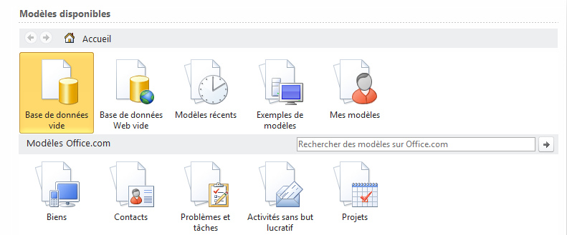

Figure 23 Création de la base de données

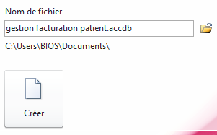La base de données portera le nom de « vidéothèque ». Pour modifier le chemin ou sera enregistré notre fichier (base de données), il nous suffira de cliquer sur la petite icône jaune à droite. Nous pourrons choisir par exemple Access, et enfin préciser là où nous souhaitons l’enregistrer.

Figure 24 Chemin d’enregistrement Access

Nous constatons que le chemin a bien été modifié, il sera désormais dans un dossier appelé Access. Nous pouvons aussi créer un dossier spécifique. L’extension du dossier s’appelle « accdb », il s’agit du nom de l’extension pour Access, on clique sur le bouton créer.

Nous apercevons en haut que nous avons bien le nom de la base de données et qu’il est bien enregistré dans le bon chemin. Par défaut, nous allons créer notre première table.

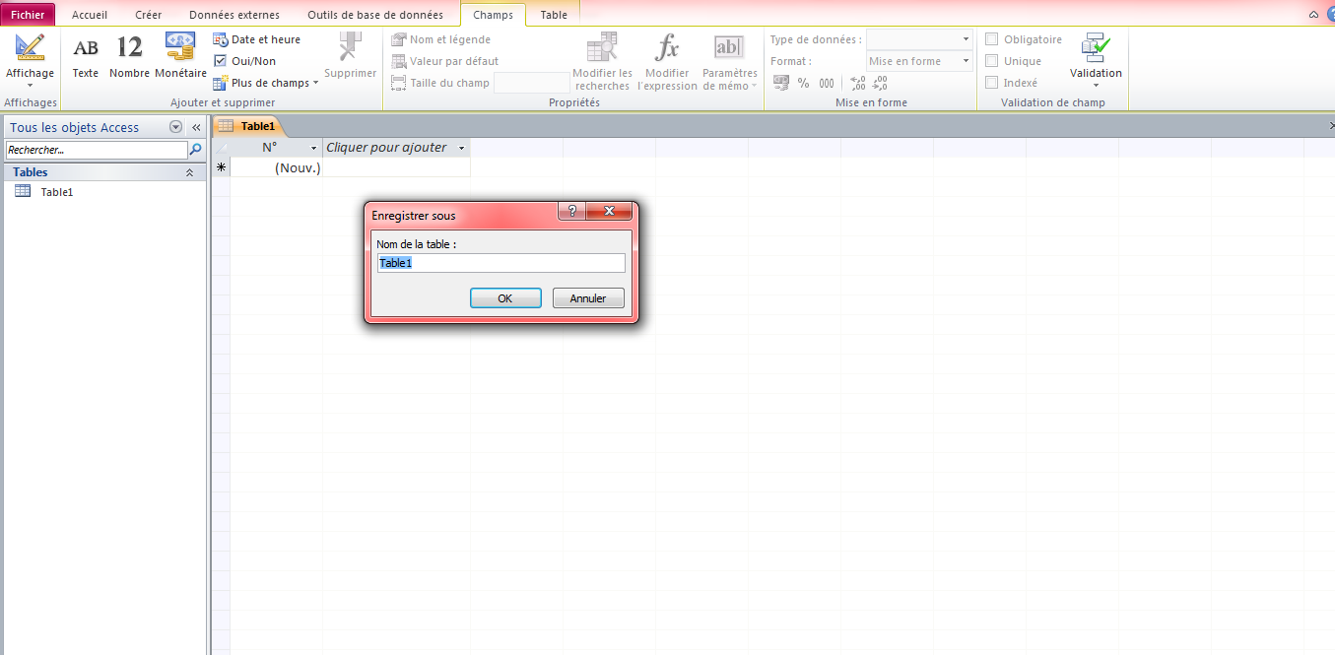Une table s’affiche avec 3 colonnes dont la 1èr est pour le Nom du cham ; la 2èmecolonne et faite pour sélectionner le type de données ; la 3èmecolonne ; c’est facultatif ; au bas de grill. Access affiche les propriétés du champ auquel vous allez saisir la taille du champ ; après avoir effectué toutes ces opérations, vous pouvez le faire pour le reste des autres champs ; avant de ferme la grille, définissez la clé primaire du champ en mettant le curseur sur le champ sur la barre d’outil standard ; clique sur le menu fichier et cliquer sur enregistre il y’aura l’apparition de cette fenêtre qui va vous demander de saisir le nom de la table entrez le nom et clique sur ok pour la validation de la création de la table.

Figure 25 Base de données Access

##### **PRESENTATION DU MODELE PHYSIQUE DES DONNEES (MPD)**

C:\Users\BIOS\Documents\MBOYO\GESTION_DE_CONSULTATION.accdb dimanche 16 juin 2019

Table: T_Agent Page: 1

**Colonnes**

**Nom Type Taille**

Matri_ag Texte 10

Nom_ag Texte 12

Postnom_ag Texte 15

Prenom_ag Texte 10

Sexe_ag Texte 12

Adresse_ag Texte 15

Code_fonct Texte 10

Code_grad Texte 15

C:\Users\BIOS\Documents\MBOYO\GESTION_DE_CONSULTATION.accdb dimanche 16 juin 2019

Table: T_Consultation Page: 2

**Colonnes**

**Nom Type Taille**

Code_consult Texte 10

Date_consult Texte 12

Matri_med Texte 15

Code_patien Texte 12

C:\Users\BIOS\Documents\MBOYO\GESTION_DE_CONSULTATION.accdb dimanche 16 juin 2019

Table: T_Fonction Page: 3

**Colonnes**

**Nom Type Taille**

Code_fonct Texte 10

Libelle Texte 15

C:\Users\BIOS\Documents\MBOYO\GESTION_DE_CONSULTATION.accdb dimanche 16 juin 2019

Table: T_Frais Page: 4

**Colonnes**

**Nom Type Taille**

Code_frais Texte 10

Libelle_frais Texte 12

Date_pay Texte 15

Code_mot Texte 12

Code_patien Texte 15

C:\Users\BIOS\Documents\MBOYO\GESTION_DE_CONSULTATION.accdb dimanche 16 juin 2019

Table: T_Grade Page: 5

**Colonnes**

Nom Type Taille

Code_grad Texte 10

Libelle Texte 12

C:\Users\BIOS\Documents\MBOYO\GESTION_DE_CONSULTATION.accdb dimanche 16 juin 2019

Table: T_Medecin Page: 6

**Colonnes**

Nom Type Taille

Matri_med Texte 10

Nom_med Texte 15

Postnom_med Texte 12

Prenom_med Texte 100

Sexe_med Texte 12

Adresse_med Texte 15

Numtel_med Texte 12

Cdde_specia Texte 10

C:\Users\BIOS\Documents\MBOYO\GESTION_DE_CONSULTATION.accdb dimanche 16 juin 2019

Table: T_motif Page: 7

**Colonnes**

**Nom Type Taille**

Code_mot Texte 10

Libelle_mot Texte 12

C:\Users\BIOS\Documents\MBOYO\GESTION_DE_CONSULTATION.accdb dimanche 16 juin 2019

Table: T_patient Page: 8

**Colonnes**

**Nom Type Taille**

Code_patien Texte 10

Nom_patien Texte 12

Postnom_patien Texte 10

Prenom_patien Texte 12

Sexe_patien Texte 15

Adresse_patien Texte 12

Numtel_patien Texte 10

Matri_ag Texte 15

Code_trait Texte 10

C:\Users\BIOS\Documents\MBOYO\GESTION_DE_CONSULTATION.accdb dimanche 16 juin 2019

Table: T_recu Page: 9

**Colonnes**

Nom Type Taille

Num_rec Texte 10

Libelle_rec Texte 15

Motant_rec Texte 12

date_rec Texte 10

Matriag Texte 15

Code_patien Texte 12

C:\Users\BIOS\Documents\MBOYO\GESTION_DE_CONSULTATION.accdb dimanche 16 juin 2019

Table: T_specialisation Page: 10

**Colonnes**

Nom Type Taille

Code_specia Texte 10

Libelle Texte 12

C:\Users\BIOS\Documents\MBOYO\GESTION_DE_CONSULTATION.accdb dimanche 16 juin 2019

Table: T_traitement Page: 11

**Colonnes**

Nom Type Taille

Code_trait Texte 10

Date_pay Texte 12

Code_frais Texte 15

### Section III : DEVELOPPEMENT DU SYSTEME D’INFORMATION INFORMATISE

Le système d’information est un des moyens dont l’entreprise dispose pour améliorer ses performances économiques. Disposer d’une information complète et fiable constitue un enjeu stratégique.

1. **DEFINITION ET BUT**

Le développement du système d’information informatisé « SII » a pour objectif la réalisation du logiciel. C'est-à-dire l’implémentation de la base de données, la création des interfaces, l’écriture des codes pour terminer par le test de l’application qui nous conduira aux résultats attendus.

#### PRESENTATION DE LA STRUCTURE DU LOGICIEL

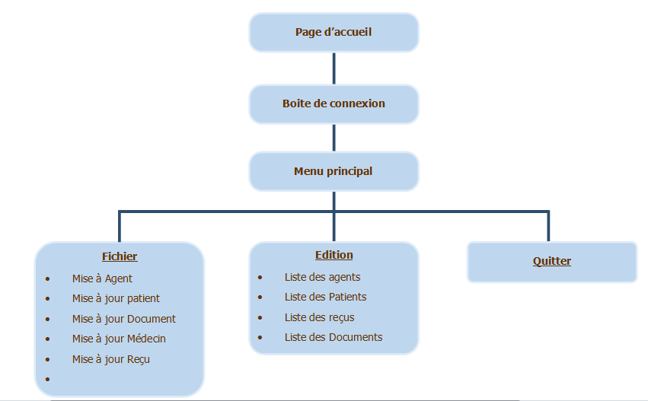Figure 26 Présentation de la structure du logiciel

1. **CHOIX ET DESCRIPTION DE LA PLATE-FORME DE DEVELOPPEMENT**

Parmi tant des langages de programmation, notre choix s’est immobilisé sur le langage de programmation **Delphi**.

Delphi est un environnement de programmation visuel orienté objet permettant de développer des applications sous Windows. Il représente la suite logique de la famille turbo Pascal avec ses nombreuses versions (précisément le pascal objet). Delphi est un outil moderne, puissant, faisant appel à une conception visuelle des applications, à la programmation orientée objet, à une bibliothèque de composants très riche (la VCL: Visual

Components Library), aux fichiers DLL (Dynamic Link Library) et API (Application Programming Interface) de Windows; Delphi se classe comme l’un des meilleurs environnements de développement rapide des applications (RAD) dans le monde informatique.

L’environnement du langage de programmation Delphi se présente comme suit :

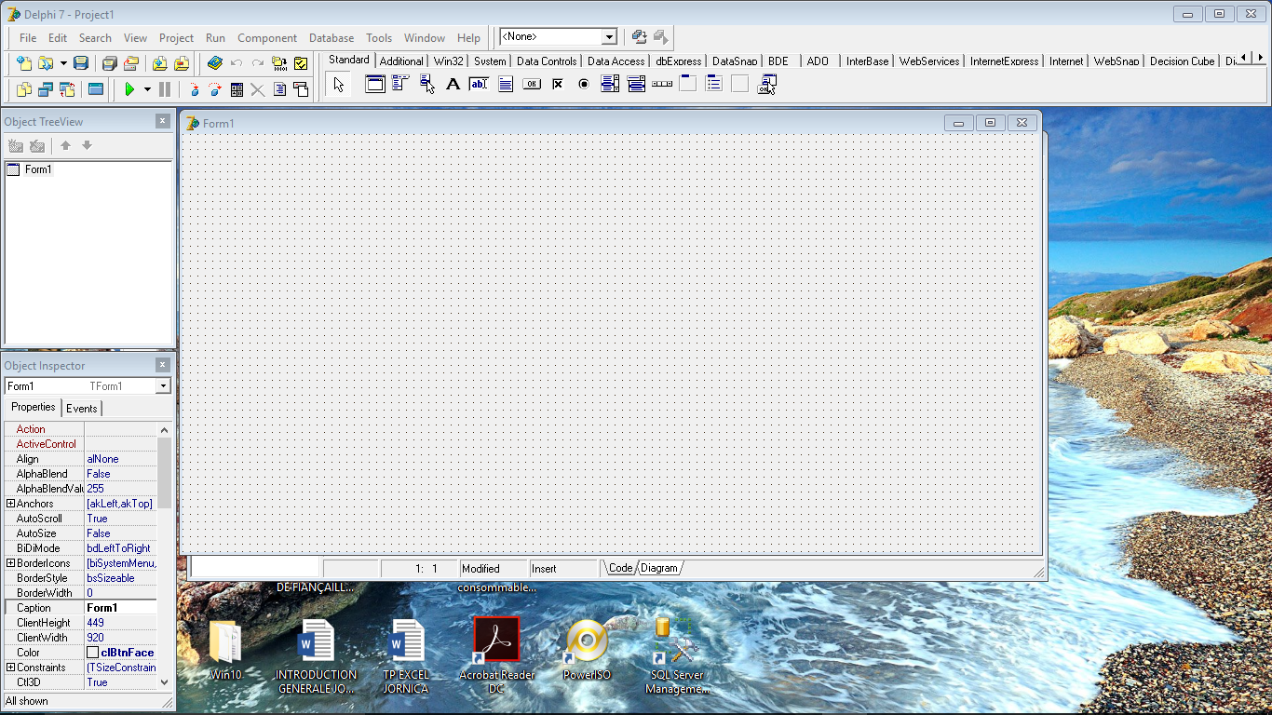Figure 27 Présentation de l'environnement Delphi

1. **CREATION DES INTERFACES**

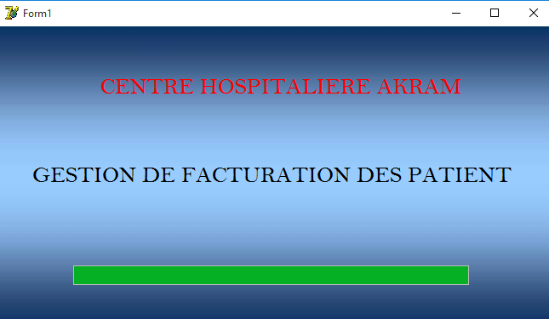

Figure 28 Interface Page d'accueil

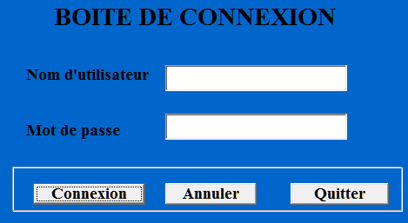

***

JEAN

Figure 29Interface Boite de connexion

Figure 30 Interface Menu principal

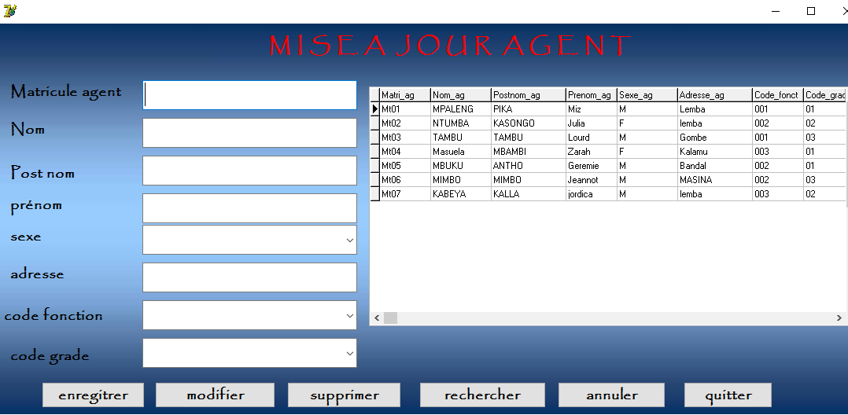

Figure 31nterface Mise à jour Agent

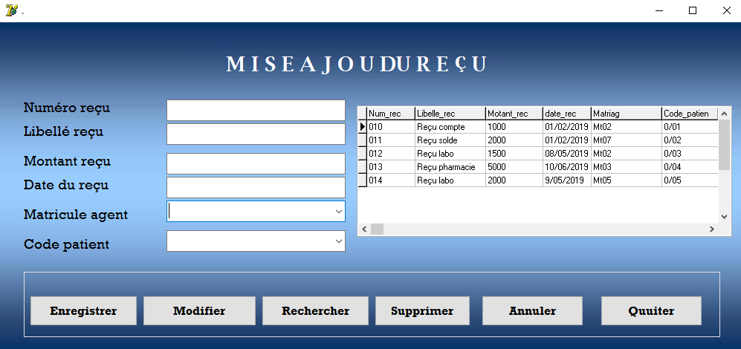

Figure 32 Interface Mise à jour reçu

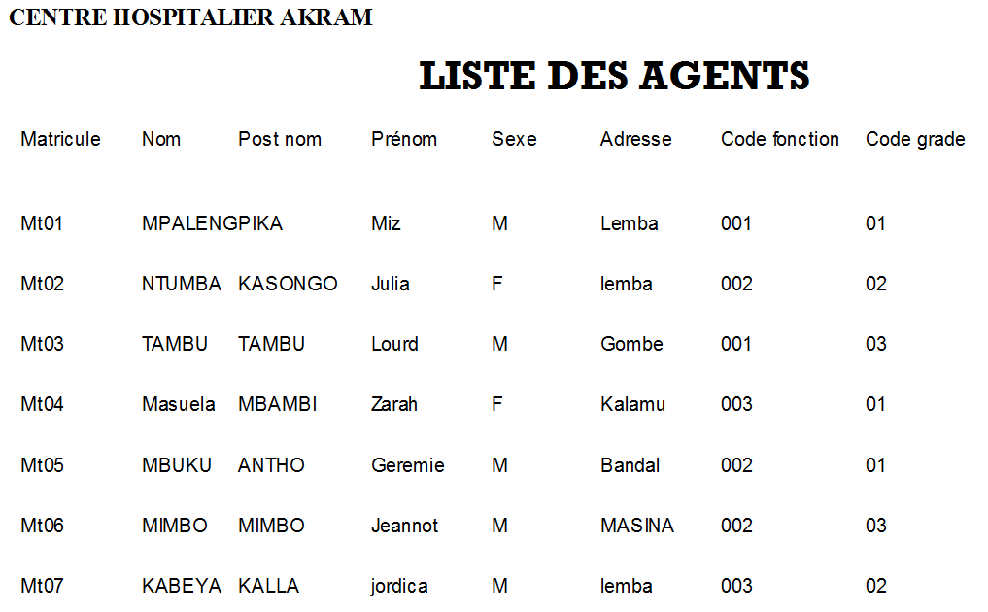

Figure 33 état de sortie liste des agents

1. **ECRITURE DES CODES**

**Page d’accueil**

progressbar1.Position:=progressbar1.Position+1;

if progressbar1.position=100 then

begin

Form2.Show;

form1.Hide;

timer1.Interval:=0;

end;

**Boite de connexion**

* **Bouton connexion**

begin

if (edit1.text=’JEAN’) and (edit2.text='123')then

begin

form3.show;

form2.Hide;

end

else

showmessage('nom ou mot de passe incorrect');

end;

* **Bouton annuler**

edit1.Text = ‘’ ;

edit2.Text = ‘’ ;

* **Bouton Quitter**

Close ;

**Mise à jour agent**

* **Bouton Enregistrer**

Begin

//Vérifie si le champ est vide

If edit1.Text = '' Then

begin

//Envoi du message d'erreur

MessageDlg('Matricule manquant', mtError,[mbok],0);

//Renvoi le curseur au champ matricule

edit1.SetFocus;

//Fin de l'instruction conditionnelle

Exit;

End;

//Vérifie si le champ est vide

If edit2.Text = '' Then

begin

//Envoi du message d'erreur

MessageDlg('nom manquant', mtError,[mbok],0);

//Renvoi le curseur au champ matricule

edit2.SetFocus;

//Fin de l'instruction conditionnelle

Exit;

End;

//Vérifie si le champ est vide

If edit3.Text = '' Then

begin

//Envoi du message d'erreur

MessageDlg('Post nom manquant', mtError,[mbok],0);

//Renvoi le curseur au champ matricule

edit3.SetFocus;

//Fin de l'instruction conditionnelle

Exit;

End;

//Vérifie si le champ est vide

If edit4.Text = '' Then

begin

//Envoi du message d'erreur

MessageDlg('Prénom manquant', mtError,[mbok],0);

//Renvoi le curseur au champ matricule

edit4.SetFocus;

//Fin de l'instruction conditionnelle

Exit;

End;

//Vérifie si le champ est vide

If Combobox1.Text = '' Then

begin

//Envoi du message d'erreur

MessageDlg('Sexe manquant', mtError,[mbok],0);

//Renvoi le curseur au champ matricule

Combobox1.SetFocus;

//Fin de l'instruction conditionnelle

Exit;

End;

//Vérifie si le champ est vide

If edit6.Text = '' Then

begin

//Envoi du message d'erreur

MessageDlg('Adresse manquant', mtError,[mbok],0);

//Renvoi le curseur au champ matricule

edit6.SetFocus;

//Fin de l'instruction conditionnelle

Exit;

End;

//Vérifie si le champ est vide

If Combobox2.Text= '' Then

begin

//Envoi du message d'erreur

MessageDlg('Code fonction manquant', mtError,[mbok],0);

//Renvoi le curseur au champ matricule

Combobox2.SetFocus;

//Fin de l'instruction conditionnelle

Exit;

End;

//Vérifie si le champ est vide

If Combobox3.Text = '' Then

begin

//Envoi du message d'erreur

MessageDlg('Code grade manquant', mtError,[mbok],0);

//Renvoi le curseur au champ matricule

Combobox3.SetFocus;

//Fin de l'instruction conditionnelle

Exit;

End;

//Localise si le matricule saisi existe dans la base de données

If ADODataSet1.Locate('Matri_ag', edit1.Text, []) = True Then

begin

//Envoi du message d'une information

MessageDlg('Le matricule saisi '+Edit1.Text+' existe déjà dans la base de données.'#13'Veuillez en recommencer.', mtInformation,[mbok],0);

//Renvoi le curseur au champ Matricule

edit1.SetFocus;

//Fin de l'instruction conditionnelle

Exit;

End;

//Début d'enregistrement dans la base de données

ADODataSet1.Append;

ADODataSet1.FieldByName('Matri_ag').AsString:=edit1.Text;

ADODataSet1.FieldByName('Nom_ag').AsString:=edit2.Text;

ADODataSet1.FieldByName('Postnom_ag').AsString:=edit3.Text;

ADODataSet1.FieldByName('Prenom_ag').AsString:=edit4.Text;

ADODataSet1.FieldByName('Sexe_ag').AsString:=Combobox1.Text;

ADODataSet1.FieldByName('Adresse_ag').AsString:=edit6.Text;

ADODataSet1.FieldByName('Code_fonct').AsString:=Combobox2.Text;

ADODataSet1.FieldByName('Code_grad').AsString:=Combobox3.Text;

ADODataSet1.Post;

//Fin d'enregistrement à la base de données

//Message d'information

MessageDlg('Enregistrement effectué avec sucès', mtInformation, [mbok],0);

edit1.Text :='';

edit2.Text :='';

edit3.Text :='';

edit4.Text :='';

edit6.Text :='';

Combobox1.Text :='';

Combobox2.Text :='';

Combobox3.Text :='';

end;

* **Bouton modifier**

begin

If ADODataSet1.Locate('Matri_ag', edit1.Text, []) = True Then

begin

ADODataSet1.Edit;

ADODataSet1.FieldByName('Matri_ag').AsString:=edit1.Text;

ADODataSet1.FieldByName('Nom_ag').AsString:=edit2.Text;

ADODataSet1.FieldByName('Postnom_ag').AsString:=edit3.Text;

ADODataSet1.FieldByName('Prenom_ag').AsString:=edit4.Text;

ADODataSet1.FieldByName('Sexe_ag').AsString:=Combobox1.Text;

ADODataSet1.FieldByName('Adresse_ag').AsString:=edit6.Text;

ADODataSet1.FieldByName('Code_fonct').AsString:=Combobox2.Text;

ADODataSet1.FieldByName('Code_grad').AsString:=Combobox3.Text;

ADODataSet1.Post;

MessageDlg('Modification reussie', mtInformation,[mbok],0);

end else

begin

MessageDlg('Ce matricule n''existe pas, impossible de modifier', mtError,[mbok],0);

end;

* **Bouton supprimer**

begin

If Edit1.Text = '' then

begin

MessageDlg('Le matricule doit être saisi', mtError,[mbok],0);

Edit1.SetFocus;

end else begin

if ADODataSet1.Locate('Matri_ag', edit1.Text,[]) then

begin

if messagedlg('Voulez-vous supprimer cet enregistrement?',mtconfirmation,[mbyes,mbno],0) = mryes then

begin

if messagedlg('Tenez-vous vraiment à supprimer cet enregistrement?',mtwarning,[mbyes,mbno],0) = mryes then

begin

ADODataSet1.Delete;

MessageDlg('Suppresion éffectuée avec succès', mtInformation, [mbok],0);

end;

end;

end

else

begin

MessageDlg('Le matricule saisi n''existe pas', mtError, [mbok],0);

edit1.SetFocus;

end;

end;

* **Bouton rechercher**

begin

if edit1.Text = '' then

begin

MessageDlg('Le matricule doit être saisi', mtError, [mbok],0);

edit1.SetFocus;

end else

begin

if ADODataSet1.Locate('Matri_ag', edit1.Text, []) = true then

begin

edit1.Text:= ADODataSet1.FieldValues['Matri_ag'];

edit2.Text:=ADODataSet1.FieldValues['Nom_ag'];

edit3.Text:=ADODataSet1.FieldValues['Postnom_ag'];

edit4.Text:=ADODataSet1.FieldValues['Prenom_ag'];

Combobox1.Text:=ADODataSet1.FieldValues['Sexe_ag'];

edit6.Text:=ADODataSet1.FieldValues['Adresse_ag'];

Combobox2.Text:=ADODataSet1.FieldValues['Code_fonct'];

Combobox3.Text:=ADODataSet1.FieldValues['Code_grad'];

MessageDlg('Le matricule a été trouvé', mtInformation,[mbok],0);

end

else

begin

MessageDlg('Ce matricule n''existe pas', mtError,[mbok],0);

edit1.SetFocus;

end;

end;

* **Bouton annuler (agent)**

begin

edit1.Text :='';

edit2.Text :='';

edit3.Text :='';

edit4.Text :='';

Combobox1.Text :='';

Combobox2.Text :='';

Combobox3.Text :='';

end;

* **Bouton quitter**

Frm_agent.show ;

Frm_menu.hide ;

**JEU D’ESSAI-ERREUR**

Après l’achèvement de notre application, l’analyste passe aux vérifications des différents programmes de l’application afin de corriger les failles. C’est pour cette raison qu’intervient le jeu d’essai-erreur.

Pour la présente application, la gestion d’enregistrement des stagiaires et après les essais et correction des erreurs, nous avons obtenu les résultats sous deux formes à savoir :

* Les Interfaces ;
* Les Etats de sortie.

# CONCLUSION GENERALE

L’étude que nous avons menée avait pour objectif la conception d’un système d’information informatisé pour la gestion de CONSULTATION des patients La conception de ce service est rendue possible grâce à la méthode merise qui de par sa démarche en niveaux nous a permis de procéder à une étude préalable, suivi de la conception de nouveau système d’information et de son développement. Actuellement, la gestion de CONSULTATION des patients au sein du centre hospitalier AKRAM se fait manuellement. Grâce au système que nous avons conçu, cette gestion pourra dorénavant se faire automatiquement, c’est-à-dire en faisant usage des machines exécutant un programme informatique.

Le cheminement que nous avons suivis pour réaliser ce travail a consisté dans un premier temps à tracer le cadre de l’application notamment en indiquant la problématique et en y apportant une réponse provisoire à confirmer dans le développement du sujet, à expliquer quelques concepts informatiques de base ainsi que ceux relatif au sujet, de manière permettre aux uns et autres d’avoir le même entendement des choses. Par la suite nous avons procédé à l’étude préalable qui a porté sur l’organisation et fonctionnement du centre hospitalier AKRAM, l’analyse et la critique de l’existant ont bouclé cette partie.

L’ensemble d’informations recueillies a permis de formuler des propositions de solutions, à la problématique posée et de faire le choix de la solution idéale à savoir celle de l’informatisation du système d’information pour la gestion de CONSULTATION des patients.

Nous avons procédé à la conception d’un nouveau système d’information utilisant pour la méthode Merise dont les caractéristiques de l’application se résument à la base de données obtenue en partant des objets et relations. Avec les différentes règles de passages, tables et fichiers ont été mis en place en recourant au Système de Gestion de Base de Données (SGBD) Access. Le langage de programmation DELPHI de sa version 7 nous a permis de concrétiser cette application, pour lequel le jeu d’essai-erreur nous ont données satisfactions.

Nous suggérons aux responsables de du centre HOSPITALIER   
AKRAM, de mettre à profit cette application qui du reste pourra aider à maximiser leurs recettes. Par ailleurs, nous restons flexibles pour toute contribution allant dans le sens de l’amélioration de cette œuvre.

# BIBLIOGRAPHIE

* **OUVRAGES**

1. Larousse, P. Petit Larousse illustré, Dictionnaire encyclopédique pour tous, Larousse Paris Vlè, 1982
2. Kabuiku M.P, « Méthodes de recherche en science sociale », IPN, Kin, 2002-2003, Inédit
3. Dominique D. L’essentiel sur MERISE ; 2eme Ed. Eyrolles, Paris, 1995
4. MUKENGE MBUMBA J., Le langage Java et Nous, 1ère édition, CRIGED, Kinshasa 2012

NESTOR LORENZO : *merise II génération*. Ed Border. Paris 2000

1. *Larousse N., « Création de base de données », 2009.*
2. *. MBUYI M., « Base de données », Note des cours, UNIKIN, 2013.*
3. IKUMA., Méthodologique sur la rédaction d’un travail, ISC/KIN, 2010

* **NOTES DE COURS**

1. J.A.MVIBUDULU, A.M-D.KITOKO: Notes de Cours de Méthodes d’Analyse Informatique II.
2. J.A.MVIBUDULU, A.M-D.KITOKO: Notes de Cours de Méthodes d’Analyse Informatique II.
3. J.A.MVIBUDULU, A.M-D.KITOKO: Notes de Cours de Méthodes d’Analyse Informatique II.
4. MUTOTO IKUMA, C. initiation à la recherche scientifique notes de cours, Kinshasa, 2014

* **WEBOGRAPHIE**

1. <https://fr.m.wikipedia.org/wiki/Luc_Van_Campenhoudt>
2. <https://fr.m.wikipedia.org/wiki/Hypothèse>
3. Htttp://fr.Wikipedia.org/Wiki/interview cite-note 1
4. https://www. Memoireonline-Conception d'un système d'information et gestion l'accueil-consultation,consultation-l'hospitalisatier-d'un-hôpital Cas-du-centre-santé-10ème-Thiès-Sénégal Souleyman.html
5. <https://www.memoireonline.com/02/12/5271/m_Mise-en-place-dune-application-partagee-en-reseau-pour>-lenregistrement-des-enfants-le31.html
6. <https://www.labri.fr/perso/zemmari/ens/L3MIAGe/6_Modelisation_logique_donnes.pdf>
7. <https://www.memoireonline.com/02/13/6951/Conception-et-realisation-d-un-systeme-pour-la-gestion-de-patient.html>
8. <https://www.memoireonline.com/01/14/8696/m_Conception-et-mise-en-place-d-un-systeme-d-information>-informatise-pour-la-gestion-d-octroit-et-re24.html

<https://www.memoireonline.com/02/12/2571/m_Mise-en-place-dune-application-partagee-en-reseau-pour-lenregistrement-des-enfants-le34.html>

# TABLE DES MATIERS

INTRODUCTION GENERALE 1

1. EXPOSITION DU PROBLEME 2

1.1. Problématique 2

1.2. Hypothèse 3

2. OBJECTIF GENERAL 3

3. OBJECTIFS SPECIFIQUES 3

4. CHOIX DU SUJET ET DELIMITATION DU TRAVAIL 3

4.1. Choix du sujet 3

4.2. Délimitation du travail 4

5. METHODES ET TECHNIQUES UTILISEES 4

5.1. Méthode 4

5.1.1. La Méthode Merise 4

5.1.2. La Méthode Analytique 4

5.2. Techniques 4

6. DIFFICULTES RENCONTREES 5

7. CANEVAS DU TRAVAIL 5

Première partie : APPROCHE THEORIQUE 6

CHAPITRE I : CONCEPTS INFORMATIQUE DE BASE 7

SECTION 1 : NOTION DU SYSTEME INFORMATIQUE 7

1.1. Définition 7

1.2. Rôle 7

1.3. Classification des systèmes d’une entreprise 7

1.4. Organisation 8

1.5. Architecture 8

SECTION 2 : NOTION DE LA BASE DE DONNEES 9

2.1. Définition de base de données 9

2.2. Importance d’une base de données 10

2.3. Avantages d’une base de données 10

2.4. Système de Gestion des bases de données 10

2.4.1. Définition 11

2.4.2. Rôle d’un SGBD 11

2.4.3. Fonction d’un SGBD 11

2.4.5. Typologie des SGBD 11

CHAPITRE II : CONCEPTS RELATIFS A LA GESTION DE CONSULATATION DES PATIENTS 13

SECTION 1 : GESTION 13

1.1 Définition 13

1.2. Type de gestion 13

1.2.1. Gestion individuelle 13

1.2.2. Gestion collective 14

1.2.3. Gestion sous-mandat 14

1.2.4. Gestion assistée 14

1.3. Forme de gestion 14

SECTION 2 : consultation patient 14

Deuxième partie : ETUDE PREALABLE 15

CHAPITRE I : PRESENTATION DU CENTRE HOSPITALIERE AKRAM 16

I.1. SITUATION GEOGRAPHIQUE 16

I.2. HISTORIQUE 16

I.3. OBJECTIFS 16

I.4. ORGANIGRAMME 17

CHAPITE II : ANALYSE DE L’EXISTANT 18

II.1. DEFINITION ET BUT 18

II.2. DESCRIPTION DES ACTIVITES DU SERVICE DE CONSULTATION 18

II.2.1. Activité principale 18

II.2.2. Organigramme Spécifique 18

II.3. ETUDE DES POSTES DE TRAVAIL 19

II.3.1. Recensement des postes de travail 19

II.3.2. Fiche descriptif des postes de travail 19

II.4. ETUDE DES DOCUMENTS 22

II.4.1. Recensement des documents 22

II.4.2. Description des documents 22

II.5. ETUDE DES MOYENS DE TRAITEMENT DES INFORMATIONS 26

II.5.1. Moyens humains 26

II.5.2. Moyens matériels 27

II.5.3. Moyens financiers 27

II.6. ETUDE DE LA CIRCULATION DES INFORMATIONS 27

II.6.3. Schéma de Circulation des Informations 27

II.6.4. Légende, abréviations et commentaires 30

II.3.1 LEGENDE ET SYMBOLES UTILISES/COMMENTAIRE 30

CHAPITRE III : DIAGNOSTIC DE L’EXISTANT 31

III.1. Diagnostic sur l’organisation 31

III.2. Diagnostic des moyens 31

III.2.1. Moyens matériels 31

III.2.2. Moyens humains 31

III.3. Diagnostic de flux d’information 32

CHAPITRE IV : PROPOSITION DES SOLUTIONS 32

IV.1. La solution de réorganisation 32

a. Avantage de la solution 32

b. Inconvénients 32

IV.2. La solution informatique 32

IV.3. Choix de la meilleure solution 33

Conclusion de la partie 34

CHAPITRE I MODELISATION DU SYSTEME D’INFORMATION ORGANISE (S.I.O) 36

SECTION I : ETAPE CONCEPTUELLE 36

I.1 DEFINITION ET BUT 36

II.1 MODELISATION CONCEPTUELLE DE COMMUNICATION 36

I.2.1 DEFINITION ET BUT 36

I.2.2 CONSTRUCTION DU MODELE CONCEPTUEL DE COMMUNICATION (MCC) 36

1.3. MODELISATION CONCEPTUEL DES TRAITEMENTS 39

1.3.1. DEFINITION ET BUT 39

**1.3.2.** **CONSTRUCTION DU MODELE CONCEPTUEL DES TRAITEMENTS (MCT)** 39

**1.4. MODELISATION CONCEPTUELLE DES DONNEES** 43

**1.4.1. DEFINITION ET BUT** 43

**1.4.2. CONSTRUCTION DU MODELE CONCEPTUEL DES DONNEES** 43

1.4.2.1 ENSEMENT ET DESCRIPTION DES OBJETS 46

II. ETAPE ORGANISATIONNELLE 52

II.1. Modélisation Organisationnelle des Traitements 52

II.1.1. Définition et but 52

II.1.2. Passage du MCT au MOT 52

II.1.4. Présentation du Modèle Organisationnel des Traitements (MOT) 53

II.2. Modélisation Organisationnelle des Données 54

II.2.1. Définition et but 54

II.2.2. Construction du Modèle Organisationnel des Données 54

Conclusion du chapitre 58

CHAPITRE II : MODELISATION DU SYSTEME D’INFORMATION INFORMATISE (SII) 59

Section I : ETAPE LOGIQUE 59

I.1. Modélisation Logique des Traitements 59

I.1.1. Définition et but 59

I.1.2. Construction du Modèle Logique des Traitements 59

I.2. Modélisation Logique des Données 67

I.2.1. Définition et but 67

I.2.2. Construction du Modèle Logique des Données 67

Section II : ETAPE PHYSIQUE 72

II.1.1 MODELISATION PHYSIQUE DES TRAITEMENTS 72

II.1.1 DEFINITION ET BUT 72

II.1.2 CONSTRUCTION DU MODELE PHYSIQUE DES TRAITEMENTS 72

II.2. MODELISATION PHYSIQUE DES DONNEES 74

II.2.1 DEFINITION ET BUT 74

II.2.2 CONSTRUCTION DU MODELE PHYSIQUE DES DONNEES 74

Section III : DEVELOPPEMENT DU SYSTEME D’INFORMATION INFORMATISE 81

**III.1** **DEFINITION ET BUT** 81

III.2 PRESENTATION DE LA STRUCTURE DU LOGICIEL 81

**III.3** **CHOIX ET DESCRIPTION DE LA PLATE-FORME DE DEVELOPPEMENT** 82

**III.4** **CREATION DES INTERFACES** 82

**III.5** **ECRITURE DES CODES** 86

CONCLUSION GENERALE 95

BIBLIOGRAPHIE 96

1. CASTELLANIX, Méthode générale d’analyse d’une application informatique, Tome 5, éd. Masson, Paris, 1998.
2. PINTO, R. et GRAWITW, M., Méthodes des sciences sociales, Paris, Ed. Dalloz 1973,
3. MIKUMA BWATSHIA, C., Essai méthodologique sur la rédaction d’un travail scientifique, G3 info/Jour, 2007-2008
4. ROBERT AN. MALLET, Méthode informatique, Paris, Ed. Herman 1971, P.18
5. J.A.MVIBUDULU, A.M-D.KITOKO: Notes de Cours de Méthodes d’Analyse Informatique II.Pages 16
6. J.A.MVIBUDULU, A.M-D.KITOKO: Notes de Cours de Méthodes d’Analyse Informatique II.Pages 17
7. Nestor Lorenzo : *merise II génération*. Ed Border. Paris 2000
8. *Larousse N., « Création de base de données », 2009.*
9. *Prof. Mbuyi M., « Base de données », Note des cours, UNIKIN, 2013.* 
10. [http://www.memoireonline.com/02/12/5271/m_Mise-en-place-dune-application-partagee-en-reseau-pour-lenregistrement-des-enfants--le30.html consulté le 13/04/2017](http://www.memoireonline.com/02/12/5271/m_Mise-en-place-dune-application-partagee-en-reseau-pour-lenregistrement-des-enfants--le30.html%20consulté%20le%2013/04/2017) à 10h00
11. http://www.memoireonline.com/08/11/4671/m_Mise-en-oeuvre-dune-solution-informatique-pour-loptimisation-de-la-gestion-des-ouvrages-dans-u23.html consulté le 18/05/2018 à 10h30
12. VOSS Andreas ; Dictionnaire de l'informatique et de l'Internet ; coll. PC Poche, Paris, Micro Application, 1988, p.420.
13. http://www.memoireonline.com/02/13/6951/m_Conception-et-realisation-d-un-systeme-pour-la-gestion-de-patient8.html
14. <https://www.memoireonline.com/02/12/2571/m_Mise-en-place-dune-application-partagee-en-reseau-pour-lenr>

    egistrement-des-enfants—le34.html